**רשימת איורים**

**איור 1.1-** תמונה כללית של הפרויקט**.........................................5**

**איור 1.2-** זיהוי מספר הרכב**......................................................6**

**איור 1.3-** פלט התוכנית**............................................................6**

**איור 1.4-תרשים מלבנים..........................................................7**

**איור 2.1-**תרשים חשמלי**...........................................................10**

**איור**  2.2- תמונה של RPI3.......................................................13

איור 2.3- תרשים חשמלי של המנוע ודוחף הזרם.........................14

**איור** 2.4- מבנה פנימי של הג'וק.................................................15

**איור** 2.5-איור מנוע א'..............................................................17

**איור** 2.6-איור מנוע ב'..............................................................17

**איור** 2.7-איור מנוע ג'...............................................................17

**איור** 2.8- מנוע DC מסוג jl-37b520-70......................................18

**איור** 2.9- המעגל החשמלי של החיישן........................................19

**איור** 2.10- תמונה של חיישן המרחק..........................................20

**איור** 2.11- המעגל החשמלי של המתג.........................................21

**איור** 2.12- תמונה של לד...........................................................22

איור 2.13- מעגל הפעלת הלד.....................................................22

איור 2.14- המעגל החשמלי של התקשורת הטורית.......................23

איור 2.15- רכיב MAX232........................................................24

איור 2.16- מודם GSM............................................................ 24

איור 3.1- תרשים זרימה............................................................26

איור 3.2- לוחית רישוי..............................................................31

איור 3.3-לוחית רישוי וגודלה בפיקסלים לעמודה........................31

איור 3.4- תמונה בגוונים אפורים...............................................32

איור 3.5- שלב ההרחבה............................................................32

איור 3.6- שלב השחיקה............................................................32

איור 3.7- שיטת אוטסו.............................................................32

**רשימת נספחים**

1. דוחף זרם L298N.....................................................................58

2. טרנזיסטור 8550 PNP..............................................................62

3. max 232.................................................................................63

4. רספברי פיי 3 -3RPI.................................................................66

5. חיישן מרחק-SNx4HC04........................................................70

6. מתאם רמות-SNx4HC244......................................................72

7. נורית לד-33C1-4WYA...........................................................75

**מפרט טכני**

* מתחי הפעלה3.3v/5v/12v .
* כרטיס מחשב Raspberry pi.
* מודם GSM (ממשק טורי)
* נורת LED.
* דוחף זרם להפעלת נורת ה LED
* מנוע DC
* דוחף זרם להפעלת המנוע
* מצלמת USB
* חיישן זיהוי רכב ליד השער
* חיישן זיהוי מיקום השער
* תוכנה בשפת++C.

**פרק 1 מבוא**

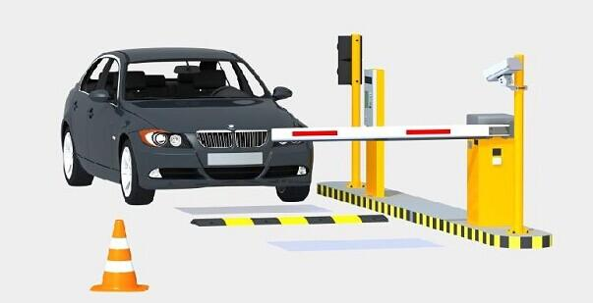

**1.1-כללי**

כיום בחניוני בתים פרטיים ובבניינים רבי קומות כל אדם אשר מעוניין להיכנס לחניית הבניין צריך שלט אלחוטי או לבצע שיחת טלפון בשביל לפתוח את שער החניה, דבר אשר גורם לאי נוחות בכניסה לחניה ולבזבוז זמן רב כמו גם נותן אפשרות לגנבים להיכנס לחניון בצורה קלה וכמעט ללא קושי רב. ולכן פיתחנו את מערכת החניה החכמה המבוססת זיהוי מספר רכב.

**מספר יתרונות משמעותיים :**

* חיסכון בזמן המתנה לפתיחת שער החניה.
* בטוח מפריצות וגנבות רכבים מתוך החניון
* מידע בזמן אמת באס אם אס על אירוע פריצה או גניבה.

**המערכת מבצעת את מבוקשה תוך מימוש הפעולות הבאות :**

* סריקה תמידית אחר מספרי רכב.
* למשתמש אפשרות שליטה בפתיחת השער וסגירתו באמצעות טלפון נייד.
* שימוש במצלמת USB ותוכנת עיבוד תמונה לזיהוי לוחיות רישוי.
* שימוש במנוע חשמלי לפתיחה וסגירת השער.

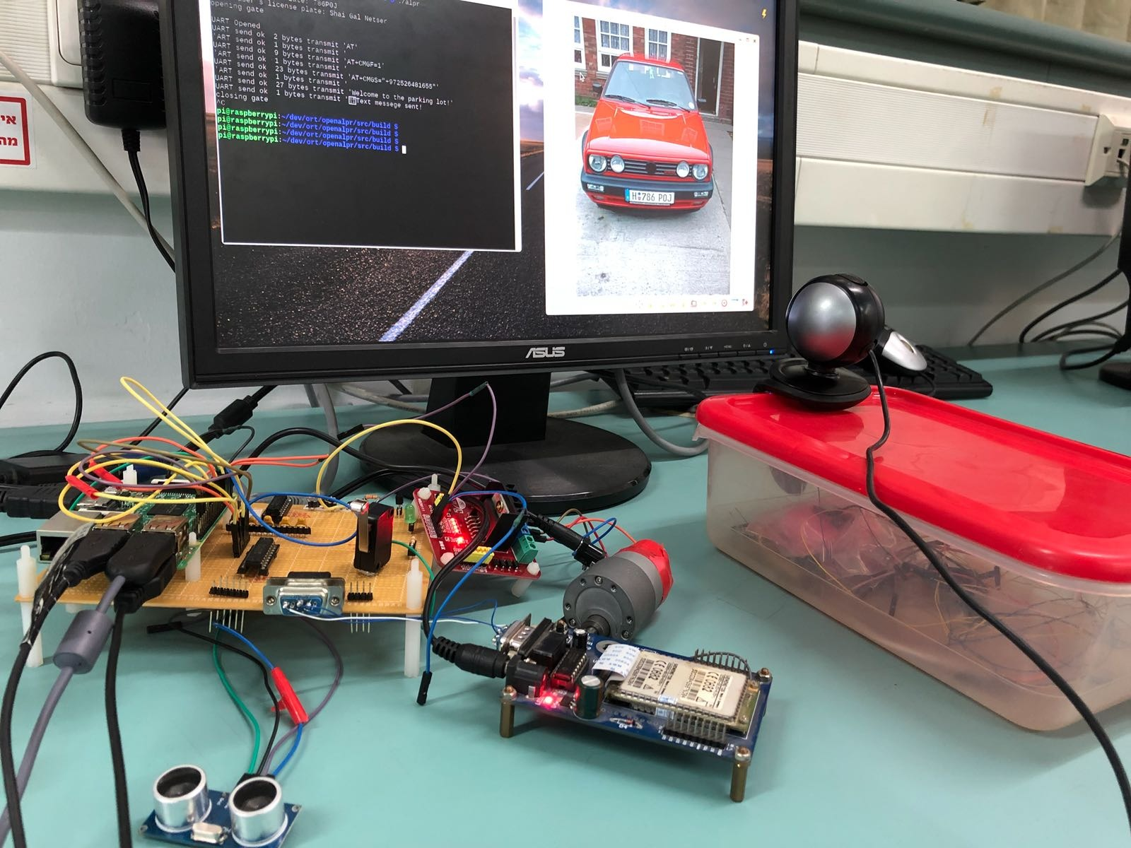

איור1.1-תמונה כללית של הפרויקט

באיור מספר 1.1 ניתן לראות את המעגל החשמלי, בנוסף למצלמה ולהדמיה ממוחשבת של זיהוי מספר לוחית רישוי.

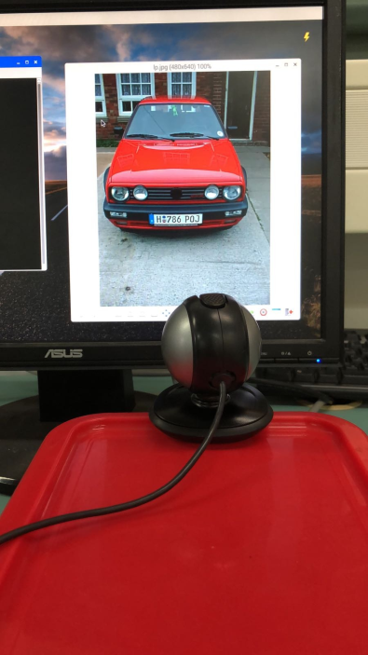

איור1.2-זיהוי מספר הרכב

כפי שניתן לראות באיור מספר 1.2, מצלמה מצלמת מספר רכב המגיע למפתן שער החניון. בתמונה מספר 1.3, מוצגת תגובת המערכת למספר שזוהה כדייר בבניין המגורים - כלומר זכאי לכניסה לחניון.

המערכת תזהה את פרטי הדייר, תפתח את השער, תשלח הודעת טקסט לטלפון הנייד של הדייר, ולאחר מכן תסגור את השער.

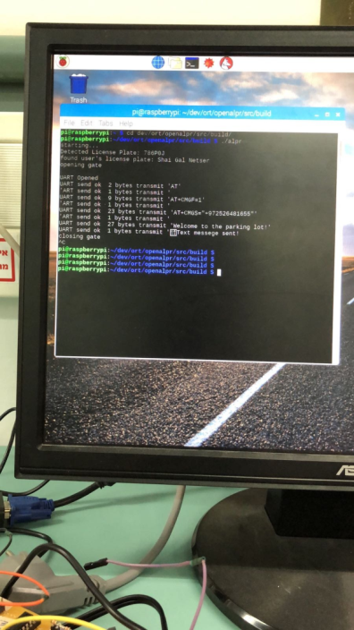

איור1.3- פלט התוכנית

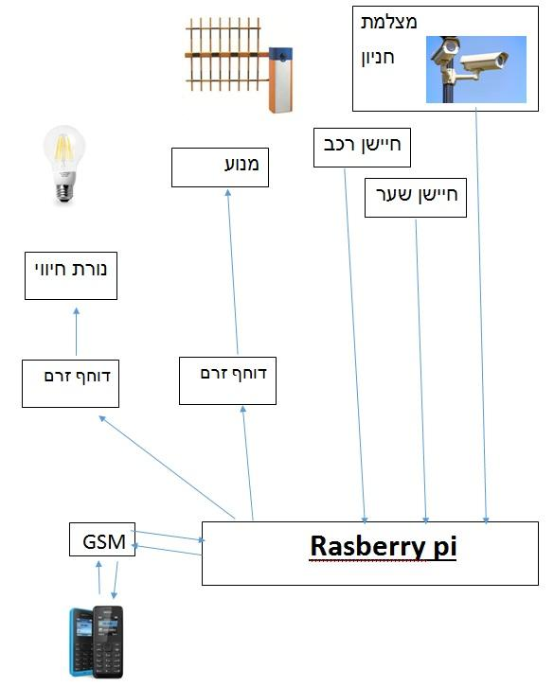

1.2- תרשים מלבנים

איור 1.4 – תרשים מלבנים

1.3-הסבר תרשים מלבנים

* **Raspberry pi 3**- כרטיס מחשב נייד המשמש כמוח של מערכת החנייה ובו נעשה עיבוד התמונה למציאת לוחית רישוי ושליטה על השער בהתאם.
* דוחף זרם**-** תפקידו להגביר את הזרם המגיע מן הראספברי פאי על מנת להפעיל את המנוע.
* מנוע **DC**- מנוע המחובר לשער החניה ותפקידו לפתוח ולסגור את השער
* נורית לד-מהבהב כאשר השער נפתח או נסגר.
* מצלמת **USB**- מצלמת ה USB מעבירה תמונה אל ה Raspberry pi 3.
* חיישן רכב-חיישן שתפקידו לבדוק ולוודא שאין אובייקט העובר במהלך סגירת השער ונמצא בסכנת פגיעה.
* חיישן שער- חיישן מרחק שתפקידו למדוד מרחק בין השער לקיר ולשלוח את המרחק אל הRaspberry pi 3.
* -**GSM** מודם GSM אשר מאפשר שליחת הודעות לטלפונים הסלולריים של הדיירים.

**פרק 2 חומרה**

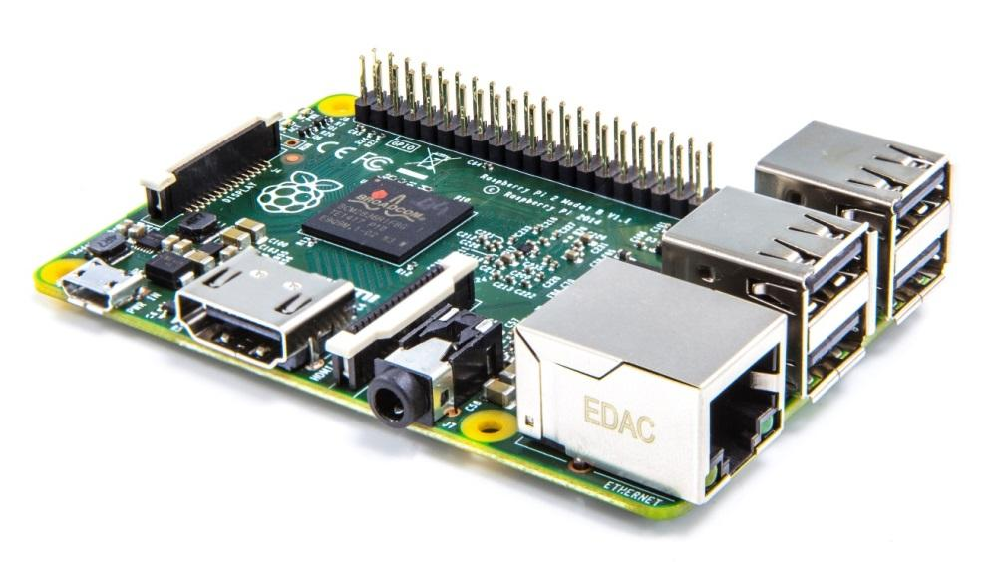

**2.1-תרשים חשמלי**

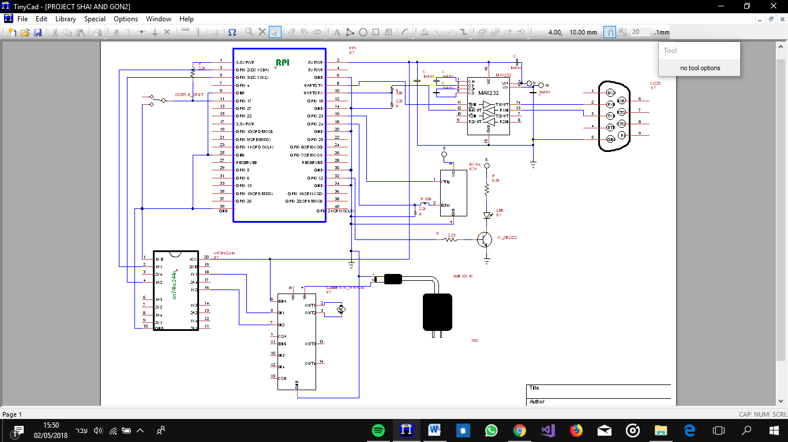

איור 2.2 תרשים חשמלי

איור 2.1-תרשים חשמלי

**כפי שניתן לראות בשרטוט החשמלית הרכיב החשוב ביותר והמרכזי במעגל הוא הRPI3 כלומר הRaspberry pi 3. רכיב זה הינו בעצם ״המוח של המערכת״. הוא שולט בפעולות של שאר הרכיבים באמצעות תוכנת הפרויקט וכל הרכיבים תלויים בו בצורה מסוימת:**

**למערכת כמה מעגלים עיקריים שעליהם יפורט בהמשך:**

* **מעגל הפעלת הלד-מורכב מטרנזיסטור 2n222 ומנגד.**
* **מעגל הפעלת המנוע-מורכב מדוחף זרם L298 וממנוע DC.**
* **מעגל הפעלת תקשורת טורית-מורכב מדוחף זרם ומודם GSM מסוג TC35.**
* **מעגל הפעלת חיישן מרחק-מורכב ממחלק מתח שמטרתו להוריד את המתח המגיע מ Raspberry pi 3 לכדי v3.3.**
* **מעגל הפעלת חיישן תנועת השער-מורכב מנגדים וממתג.**

**2.2-כרטיס מחשב 3 Raspberry pi:**

**2.2.1- כללי:**

המחשב הקטן Raspberry PI3 בעצם משמש כמוח הפרויקט. הוא משמש כמחשב לוח שבעצם שולט על פעולות הפרויקט בעזרת התוכנה, ומספק מתח חשמלי לרכיבי החומרה הנדרשים.

ה **Raspberry pi 3**מקבל פריים מהמצלמה, ובעזרת התוכנה בודק את התאמתו של המספר שזוהה במידה, וזוהה מספר. לאחר מכן ה **Raspberry pi 3** ישלח אות להפעלת הרכיבים הנדרשים לפתיחה וסגירה בטוחה של השער. ה **Raspberry pi 3** אחראי על כל פעולות הפרויקט ומבצע את הפעולות הנדרשות לפי הוראות התוכנה הכתובה בתוכו.

מעגל הRaspberry pi 3 משמש כמחשב המסוגל להריץ מערכות הפעלה מלאות כגון :

* Raspbian
* Windows 10 IOT
* NOOBS

הכרטיס בנוי על בסיס מעבד Arm Cortex A-7 בעל 4 ליבות ועובד במהירות של 1.2 .GHZ

הרספברי פיי הוא מחשב זעיר וזול המבוסס על מערכת הפעלה של לינוקס ונוצר בעיקר למטרות חינוכיות ולחשוף אנשים לעולם המחשבים האלקטרוניקה והתכנות. מיליונים של כרטיסים כאלה נמכרו בעולם ומשמשים לכל מיני פרויקטים של חובבים, סטודנטים ואחרים.

הוא אמנם מחשב לכל דבר אך צריך לזכור שהכוח שלו מוגבל ואינו מתאים לשמש בתור מחשב אישי. ישנם כמה דגמים של הרספברי פיי אך אנו משתמשים ברספברי פיי 3, החדש ביותר.

**2.2.2-נתוני ה-Raspberry pi 3:**

* מעבד של 1.2 GHZ 64 bit בעל 4 ליבות ARMv8 CPU
* WIFI 802.11n
* Bluetooth 4.1
* חיבור ETHERNET
* כרטיס זיכרון של 1G RAM על מנת לפעול ועליו נמצאת מערכת ההפעלה וכל הקבצים
* 4 חיבורי USB 2.0
* חיבור HDMI
* חיבור 3.5mm לרמקול או אוזניות
* 40 רגלי קלט/פלט
* חיבור מיוחד למצלמה של רספברי
* חיבור מיוחד לצג של רספברי
* מקום לכרטיס micro SD

הכרטיס דורש ספק עם כניסת מיקרו USB שמספק 5 וולט וזרם של כ-2A.

אנו עובדים עם מערכת ההפעלה Raspbian.בכרטיס אנו משתמשים בתוכנית של עיבוד תמונה הקולטת את לוחית הרישוי.

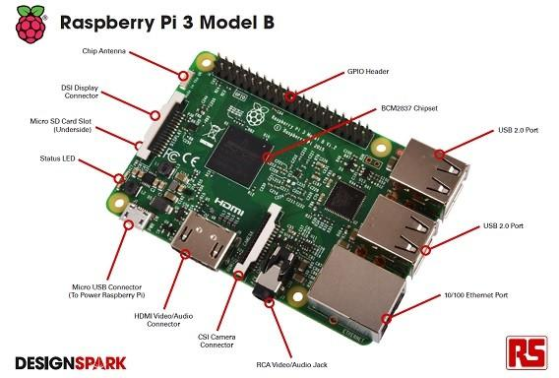

איור 2.2 תמונה של RPI3

**2.3-מעגל דוחף זרם למנועים**

2.3.1-כללי:

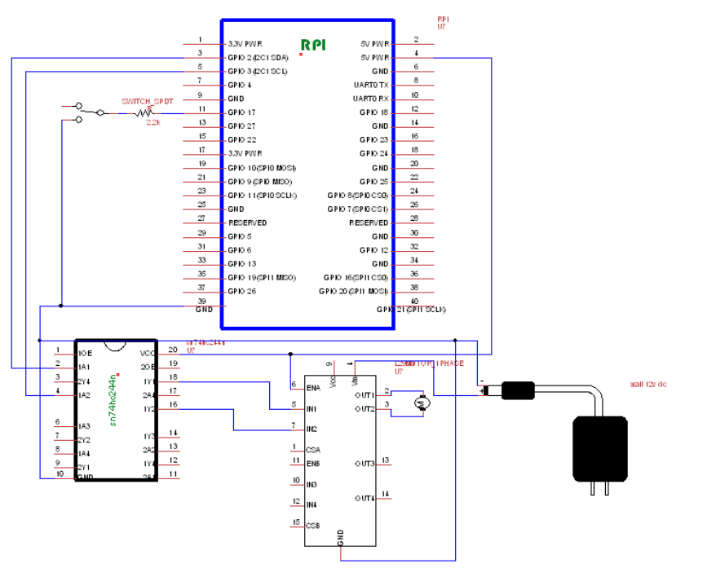המנוע החשמלי שלנו הוא מנוע DC שמטרתו היא לפתוח ולסגור את שער החניון. המנוע יבוקר ע"י הRaspberry pi- שינווט אותו לסגור ולפתוח את השער בתזמונים המתאימים.

איור 2.3-תרשים חשמלי של המנוע ודוחף הזרם

**2.3.2-אופן פעולת המעגל :**

אין ביכולתו של ה Raspberry pi- להניע את המנועים ישירות מכיוון שהוא לא מספק מספיק זרם. על מנת להתגבר על כך, אנו משתמשים בטופולוגיה בסיסית הקרויה

גשר–H , שהיא למעשה 4 מפסקים המחוברים בצורה דמוית H למנוע. ניתן ליישם מפסקים אלו באמצעות ממסרים, טרנזיסטורים, MOSFET או מעגל משולב (שבב) לבקרת מנועים.

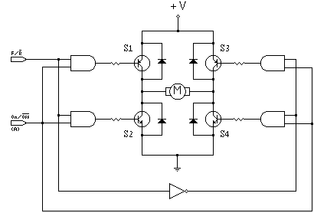במעגל שלנו השתמשנו במודול דוחף זרם (גשר H) מסוג L298N.

איור 2.4 מבנה פנימי של הג'וק

המעגל מתאר למעשה ארכיטקטורה פשוטה של מעגל בקרת מנועים. המעגל מורכב למעשה משני חלקים :

* גשר H.
* חלק לוגי צירופי.

תחומי העבודה של הטרנזיסטורים במעגל זה הם תחומי הרוויה והקטעון, כך שהם משמשים כמתגים.

הטרנזיסטורים בגשר H משנים את תחומי העבודה שלהם באופן שיפעיל את המתח על המנוע בקוטביות מסוימת, שתגרום למנוע להסתובב בכיוון אחד, או בקוטביות ההפוכה שתסובב את המנוע בכיוון ההפוך. לדוגמה : כאשר הטרנזיסטורים S1 ו – S4 באיור מצויים בתחום הרוויה (משמשים כמתגים סגורים) ואילו הטרנזיסטורים S2 ו – S3 מצויים בתחום הקטעון (משמשים כמתגים פתוחים), הזרם יעבור במנוע משמאל לימין ולפך הזרם יעבור במנוע מימין לשמאל.

במידה וכל הטרנזיסטורים בתחום הקטעון המנוע יסתובב בחופשיות, וכאשר כולם בתחום הרוויה המנוע יבלום.

תפקיד דוחף הזרם הוא להגביר את הזרם המגיע מה Raspberry PI 3 ולגרום לכך שהזרם יספיק להזזת המנועים.

**2.3.3-תכונות המודול :**

* מתח הזנה לרכיב –  5V ~ 7V
* מתחי יציאה למנועים – 5V ~ 35V
* זרם בכניסת הרכיב – 0 ~ 36mA
* זרם יציאה למנועים – עד 2A

**2.3.4-מנוע זרם ישר (DC)**

במעגל הפרויקט מתבצע שימוש במנועי זרם ישר.

מנוע חשמלי הוא [מכונה](http://he.wikipedia.org/wiki/%D7%9E%D7%9B%D7%95%D7%A0%D7%94) הממירה [אנרגיה חשמלית](http://he.wikipedia.org/wiki/%D7%90%D7%A0%D7%A8%D7%92%D7%99%D7%94_%D7%97%D7%A9%D7%9E%D7%9C%D7%99%D7%AA) לאנרגיה מכנית. מנוע חשמלי מבוסס על עיקרון ה[אלקטרומגנטיות](http://he.wikipedia.org/wiki/%D7%90%D7%9C%D7%A7%D7%98%D7%A8%D7%95%D7%9E%D7%92%D7%A0%D7%98%D7%99%D7%95%D7%AA) המאפשר יצירת [שדה מגנטי](http://he.wikipedia.org/wiki/%D7%A9%D7%93%D7%94_%D7%9E%D7%92%D7%A0%D7%98%D7%99) על ידי העברת [זרם חשמלי](http://he.wikipedia.org/wiki/%D7%96%D7%A8%D7%9D_%D7%97%D7%A9%D7%9E%D7%9C%D7%99) דרך [סליל](http://he.wikipedia.org/wiki/%D7%A1%D7%9C%D7%99%D7%9C_%D7%94%D7%A9%D7%A8%D7%90%D7%94). מנוע חשמלי הוא [מכונה](http://he.wikipedia.org/wiki/%D7%9E%D7%9B%D7%95%D7%A0%D7%94) הממירה [אנרגיה חשמלית](http://he.wikipedia.org/wiki/%D7%90%D7%A0%D7%A8%D7%92%D7%99%D7%94_%D7%97%D7%A9%D7%9E%D7%9C%D7%99%D7%AA) לאנרגיה מכנית. מנוע חשמלי מבוסס על עיקרון ה[אלקטרומגנטיות](http://he.wikipedia.org/wiki/%D7%90%D7%9C%D7%A7%D7%98%D7%A8%D7%95%D7%9E%D7%92%D7%A0%D7%98%D7%99%D7%95%D7%AA) המאפשר יצירת [שדה מגנטי](http://he.wikipedia.org/wiki/%D7%A9%D7%93%D7%94_%D7%9E%D7%92%D7%A0%D7%98%D7%99) על ידי העברת [זרם חשמלי](http://he.wikipedia.org/wiki/%D7%96%D7%A8%D7%9D_%D7%97%D7%A9%D7%9E%D7%9C%D7%99) דרך [סליל](http://he.wikipedia.org/wiki/%D7%A1%D7%9C%D7%99%D7%9C_%D7%94%D7%A9%D7%A8%D7%90%D7%94).

במנוע זרם ישר ללא מברשות – המגנטים הקבועים נמצאים על הרוטור והמגנטים בקיטוב מתחלף נבנים כסטטור. קצב סיבוב הרוטור נקבע על ידי הזרם המוזן למגנטי הסטטור שהוא לרוב זרם חילופין המתקבל מהתמרת הזרם הישר המזין את המנוע. הימנעות משימוש במברשות להעברת הזרם אל ציר מסתובב מגדילה את אמינות המנוע ומקלה על המזעור שלו.

[**סטטור**](http://he.wikipedia.org/w/index.php?title=%D7%A1%D7%98%D7%98%D7%95%D7%A8&action=edit&redlink=1) – מערכת סלילים המלופפים סביב ליבה [פרומגנטית](http://he.wikipedia.org/wiki/%D7%A4%D7%A8%D7%95%D7%9E%D7%92%D7%A0%D7%98%D7%99%D7%95%D7%AA) המקובעת למקומה. הסטטור יכול להיות מורכב גם משני [מגנטים](http://he.wikipedia.org/wiki/%D7%9E%D7%92%D7%A0%D7%98) רבי עוצמה המסודרים כך שקוטביהם המופנים לכיוון הרוטור מנוגדים.

איור 2.5 מעגל חשמלי של המנוע

* [**רוטור**](http://he.wikipedia.org/w/index.php?title=%D7%A8%D7%95%D7%98%D7%95%D7%A8_(%D7%9E%D7%A0%D7%95%D7%A2)&action=edit&redlink=1) **–** ציר החופשי להסתובב שעובר בתוך הסטטור כאשר נמצאים עליו מגנטים או שמלופפים סביבו סלילים. כאשר זורם זרם חשמלי דרך הסלילים שברוטור או בסטטור, נוצר שדה מגנטי סביבם דרך הליבה המפעיל כוח על הציר העובר דרכו וגורם לו להסתובב עקב ה[מומנט](http://he.wikipedia.org/wiki/%D7%9E%D7%95%D7%9E%D7%A0%D7%98). העברת זרם חשמלי מקוטע בצורה מבוקרת מאפשרת צירוף תנועות זוויתיות קטנות לסיבובים שלמים.

**2.3.5-אופן פעולת המנוע :**

הזרם העובר בתוך סלילי הרוטור מכוון כך שסביב הסלילים המסתובבים ייווצר שדה [אלקטרומגנטי](http://he.wikipedia.org/wiki/%D7%90%D7%9C%D7%A7%D7%98%D7%A8%D7%95%D7%9E%D7%92%D7%A0%D7%98) בעל קוטביות משתנה, כך שאותו קוטב מכוון לכיוון המגנטים שבסטטור. במצב זה המגנט דוחה את הסליל הקרוב אליו, ואילו המגנט האחר מושך את הסליל הקרוב אליו. בתמונות שבאיור מוצג מנוע [זרם ישר](http://he.wikipedia.org/wiki/%D7%96%D7%A8%D7%9D_%D7%99%D7%A9%D7%A8) פשוט בעל שני סלילי השראה :

באיור הסליל הכחול ממוגנט כקוטב צפוני ולכן נדחה על ידי המגנט הצפוני, ואילו הסליל הוורוד ממוגנט כקוטב דרומי ולכן נדחה על ידי הקוטב הדרומי. ה[דחייה](http://he.wikipedia.org/wiki/%D7%93%D7%97%D7%99%D7%99%D7%94_%D7%9E%D7%92%D7%A0%D7%98%D7%99%D7%AA) גורמת לרוטור להסתובב בכיוון השעון.

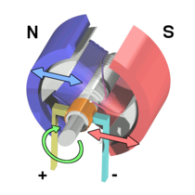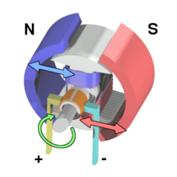

איור 2.6

איור 2.5

באיור הסליל הכחול עדיין נדחה על ידי המגנט הכחול (הצפוני) אך גם נמשך על ידי המגנט הוורוד (הדרומי). היפוכו של דבר בסליל הוורוד. כאן גם ניתן לראות את החיבור של המנוע למקור החשמל (מסומן ב "+" ו "-") ואת צורת אספקת הזרם לסלילי הרוטור על ידי "מברשות" גמישות המעבירות את הזרם לסלילים (דרך שני קטבים על הרוטור, שיש רווח ביניהם).

באיור הסלילים קרובים אל הקטבים ההפוכים להם במגנטיות וכוחות המשיכה מגיעים לשיאם, כך שלכאורה המנוע צריך לעצור בנקודה זו, אלא שאז מתחלפים כיווני אספקת החשמל, הסליל הכחול הופך להיות ממוגנט כדרומי והוורוד כצפוני, וכוחות המשיכה מתחלפים בכוחות דחייה.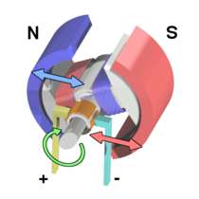

**2.3.6תכונות המנוע DC מסוג – jl-37b520-70:**

* מתחי הפעלה : בין 3 וולט ל – 24 וולט כאשר בדרך כלל הוא 12 וולט.

איור 2.7

* מספק מעל 500 שעות חיים.
* צריכת זרם – בין 20mA לבין 200mA.
* מבצע 110 סיבובים לדקה.

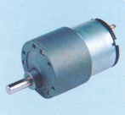

איור 2.8 מנוע DC מסוג jl-37b520-70

**2.3.7-הפעלת המנוע באמצעות דוחף הזרם L298 :**

הפעלת המנועים היא פשוט מאוד ומתבצעת על ידי תוכנה באופן הבא :

* מתן 01 לוגי לדוחף הזרם להדקים IN0,IN1 יגרום לסיבובו ימינה.
* מתן 10 לוגי לדוחף הזרם להדקים IN0,IN1 יגרום לסיבובו שמאלה.
* מתן 00 לוגי לדוחף הזרם להדקים IN0,IN1 יגרום לכיבויו של המנוע.

הדקי המנוע מחוברים לדוחף הזרם .

תפקיד המנוע הוא לגרום לתנועת השער. המנוע יפתח את השער כאשר המצלמה תזהה מכונית מתאימה.

המנוע יפעל לסגירת השער לאחר בדיקה שהשער יכול להסגר באין מפריע.

**2.4-מעגל זיהוי גוף בעת סגירת השער**

**2.4.1-כללי:**

במצב בו השער נסגר וזוהתה תנועה של אובייקט לכיוון מעבר בשער (לדוגמא אדם או מכונית) המעגל יזהה את השינוי הקיצוני במרחק ויורה למנוע לפתוח את השער ולהפוך את הפעולה בכדי למנוע פגיעה באובייקט שזוהה. מעגל זיהוי גוף בעת סגירת השער מתבסס על חיישן hc04.

החיישן שולח אות קולי ומקבל אות בחזרה ולפי הבדלי המרחק בניהם יודע להגיד את המרחק המתקבל מהחיישן.

החיישן מחובר למקור המתח של הרספברי פיי והוא בגודל של 5v.

רגל הtrig ורגל הecho של החיישן מחוברות לרגליו של הרספברי פיי ומקבלות ממנו מתחים המאפשרים את התחלת פעילותו של החיישן.

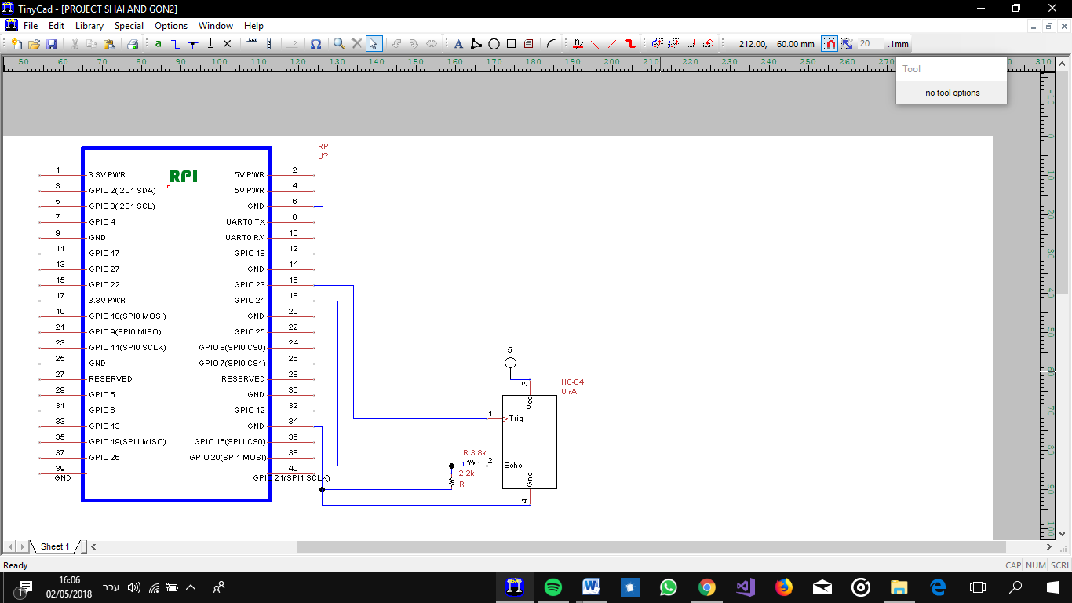

איור 2.9 המעגל החשמלי של החיישן

**2.4.2-תכונות החיישן:**

* מתח פעולה: 5v.
* תדר פעולה: 40HZ.
* מרחק מקסימלי: 2m.
* זווית מדידה: 15 מעלות.
* ממדים: 45x20x15mm.

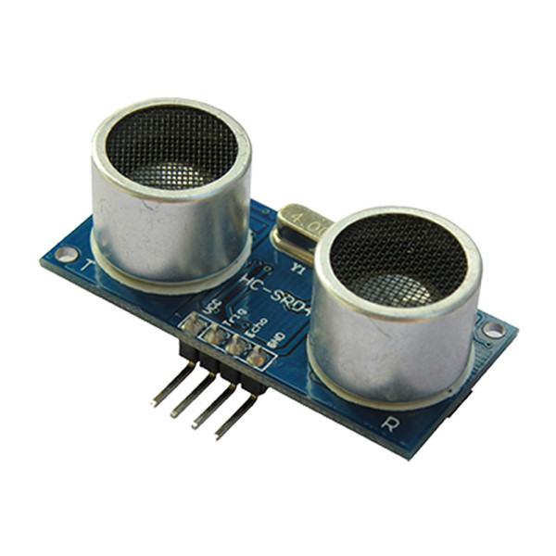

איור 2.10 תמונה של חיישן המרחק

**2.5-מעגל זיהוי מצב השער**

**2.5.1-כללי:**

המתג משמש ככלי פיקוח לבדיקה של מצב השער ולבדיקה האם השער הגיע לקצהו (גם בפתיחה וגם בסגירה). כאשר השער יגיע לאחד מקצוותיו נדע באמצעות שינוי מצב המתג להורות למנוע להפסיק את פעולתו מכוון שהשער פתוח לגמרי או לחלופין סגור לגמרי .

במהלך סגירה או פתיחה של השער יופעל המתג ויחזיר 1 לוגי.

כאשר השער אינו נמצא באחד הקצוות(לא משנה אם פתח או סגור) המתג יחזיר 0 לוגי.

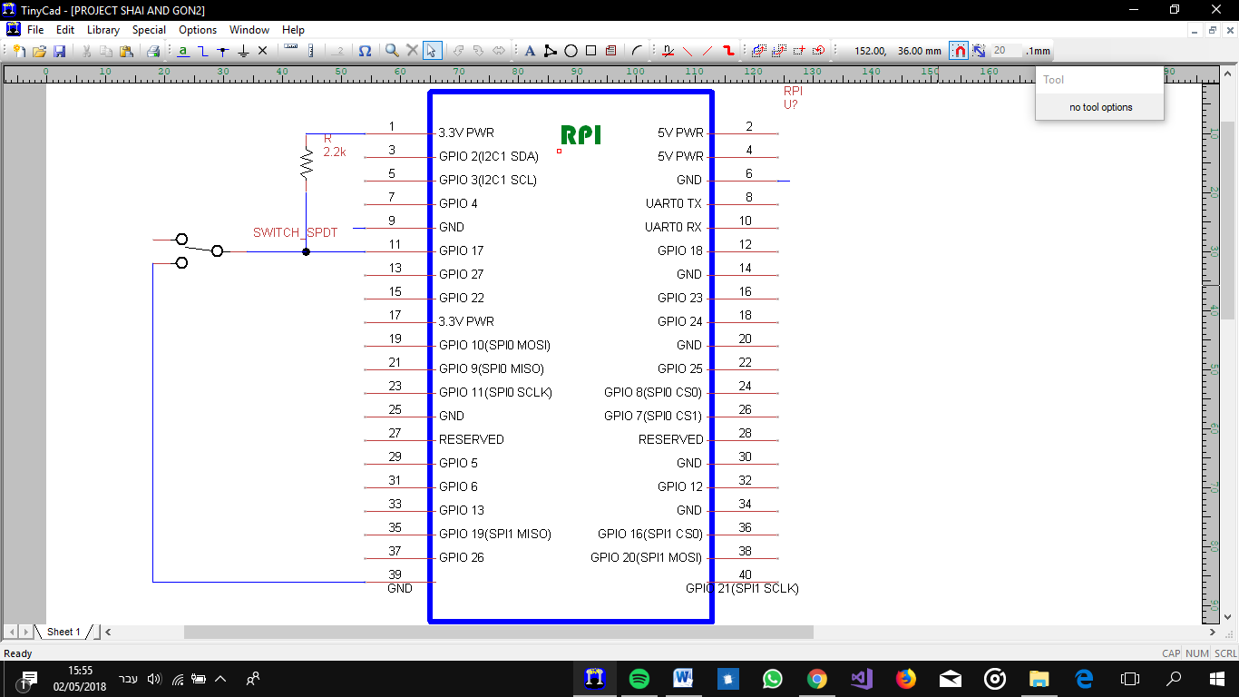

איור 2.11 המעגל החשמלי של המתג

**2.6-מעגל הפעלת הלד**

**2.6.1-כללי:**

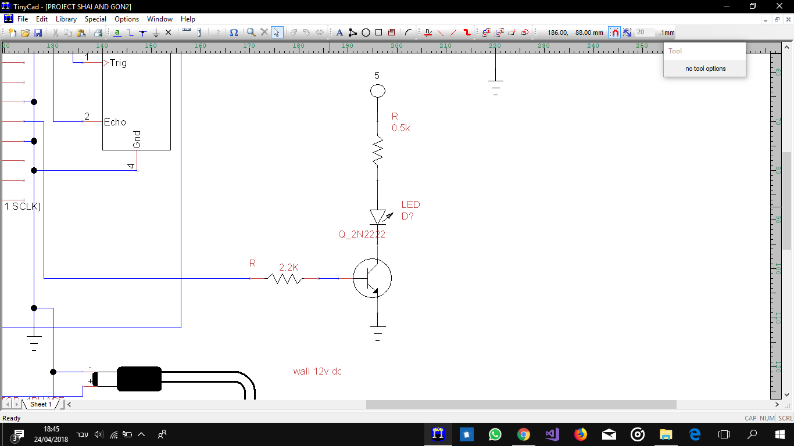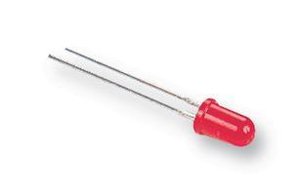כאשר המצלמה מזהה מספר מתאים והשער נפתח מופעל בצורה אוטומטית הלד או לחילופין כאשר השער נסגר. הלד משמש כאמצעי ויזואלי לאנשים כדי שידעו שהשער בתנועה עובד במצב אוטומטי

איור 2.12 תמונה של לד

**2.6.2-מעגל הלד**

איור 2.13 מעגל הפעלת הלד

טרנזיסטור משמש כדוחף זרם ללד, כאשר הלד בנוסף לנגד של KΩ2.2 מחובר להדק הבסיס של הטרנזיסטור ולרגל gpio בראספבארי פיי, הדק האמיטר מחובר לאדמה והדק הקולקטור מחובר לנגד kΩ0.5 והוא מחובר למתח של 5v.

$$vceSAT=0.2v$$

$$IC=6mA$$

$$\frac{Vc-Vd-VceSAT}{R}=IC$$

$$\frac{5v-2v-0.2v}{R}=6mA$$

$$\frac{2.8v}{6mA}=R$$

$$R=0.47kΩ≈0.5kΩ$$

איור 2.14 לד

**2.7-מעגל תקשורת טורית**

**2.7.1-כללי:**

מעגל התקשורת הטורית מבוסס על מודם GSM מסוג TC35.

המודם מתחבר עם הרספברי פיי באמצעות מתאם רמות מתח MAX232 המתאם בין רמות של 3v ל9v.

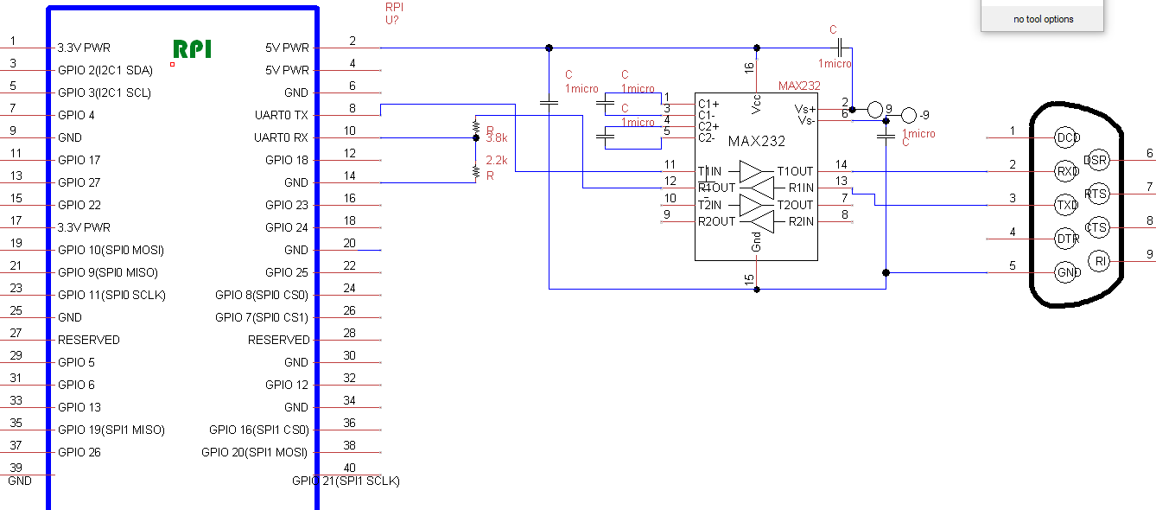כאשר תזוהה יציאה חריגה של רכב מסוים בשעה לא הגיונית המערכת תדע לזהות את בעלי הרכב ולהתריע לו על המקרה באמצעות שליחת הודעת סמס לטלפונו האישי.

איור 2.14 המעגל החשמלי של התקשורת הטורית

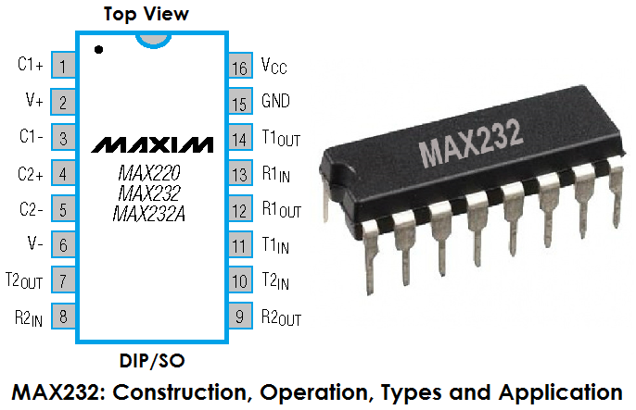

איור 2.15 – רכיב MAX232

**2.7.2- תכונות מודם GSM**

* אספקת מתח:5v.
* תמיכה בכרטיס SIM מדור 3.
* משקל: 18g.
* 54.5x36x6.75mm.

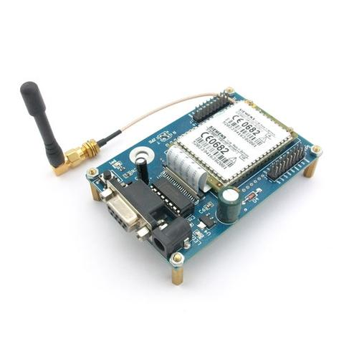

איור 2.16 מודם GSM

איור 2.16 תמונה של הג'וק ורגליו

**פרק 3 תוכנה**

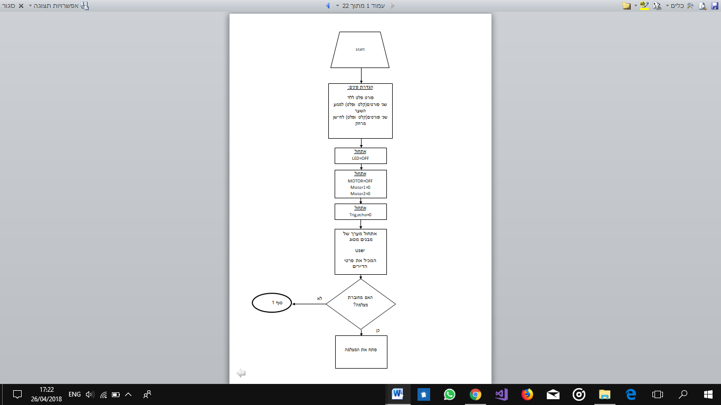

3.1- תרשים זרימה

**3.1  -תרשים זרימה**

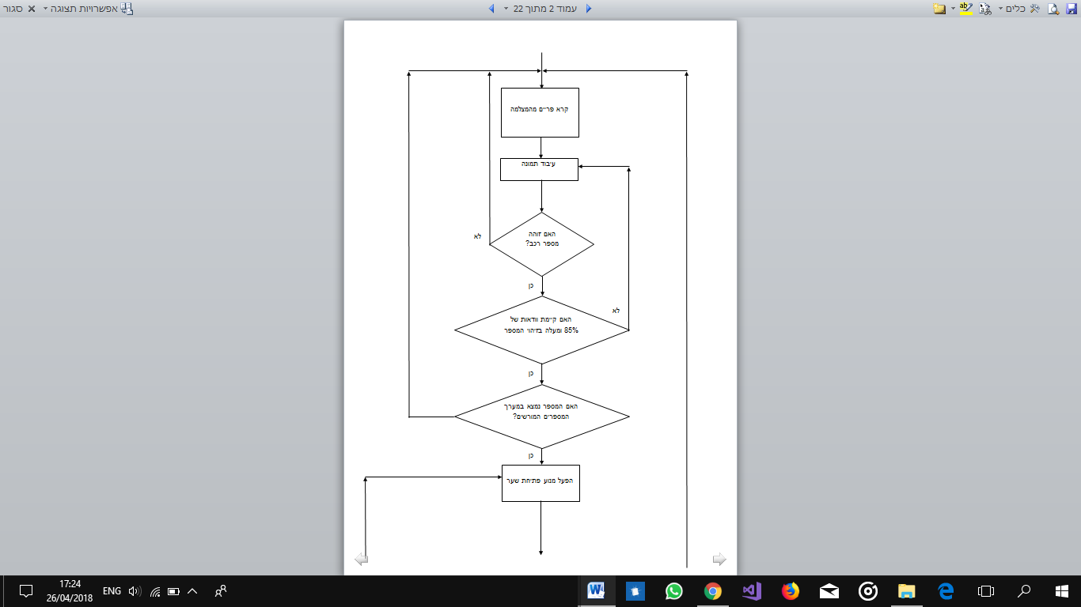

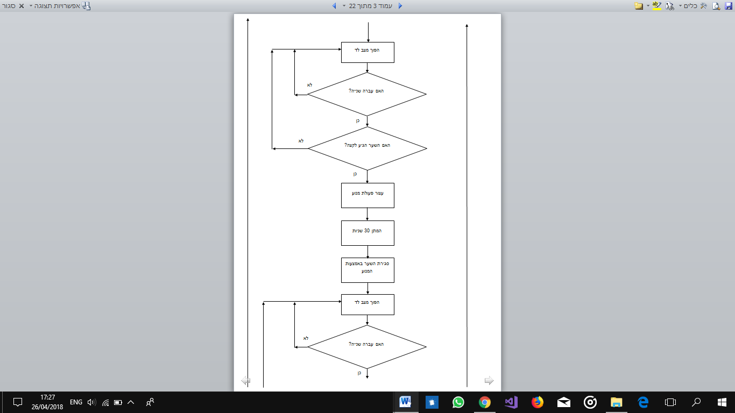

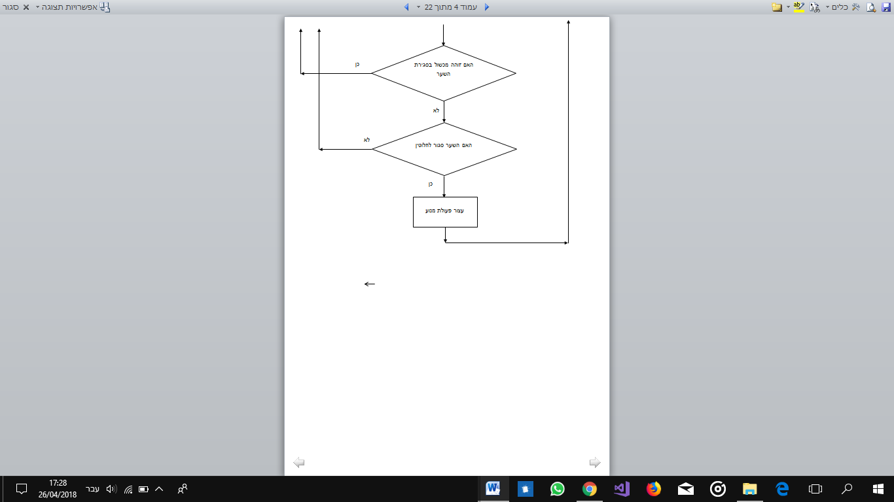

**3.2-תוכנת הפרויקט**

תוכנת הפרויקט כתובה בשפת העילית C++.  התוכנה שכתבנו מבצעת את מטרות הפרויקט בעצם שולטת בכל הרכיבים בו.

3.2-הסבר תוכנת הפרויקט

התוכנה תדע לבצע את הפעולות הבאות:

* תזהה לוחית רישוי כאשר היא נכנסת לטווח המצלמה
* תבדוק האם לוחית הרישוי שזוהתה נמצאת במאגר מספרי הרישוי המורשים
* אם המספר מורשה,התוכנה תדע לפתוח את השער (להפעיל את המנוע ואת הבהוב הלד המסמל על תזוזת השער)
* התוכנה תשלח הודעת טקסט למשתמש בכדי לברך אותו על כניסתו לחניה
* התוכנה תסגור את השער בעזרת המנוע (וכמובן תגרום להבהוב הלד) תוך כדי בדיקה שאין אובייקט מסוים המנסה לעבור בשער ועלול להיפגע ממנו בעזרת זיהוי מצב השער(באמצעות חיישני מרחק).

3.2.1-אלגוריתם זיהוי לוחית הרישוי

השלבים הנדרשים לזיהוי מספר רכב ספציפי של לוחית רישוי הם:

* זיהוי את לוחית הרישוי בתוך התמונה הכוללת
* התפלגות התווים על לוחית הרישוי (כלומר מיקום התווים בלוחית)
* 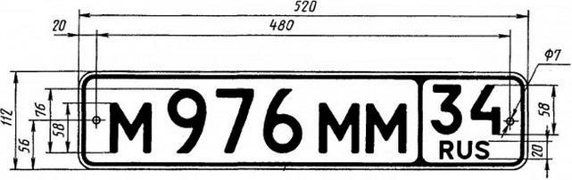זיהוי התווים

בכדי לזהות את לוחית הרישוי בתוך התמונה הכוללת, עלינו לנקות את כל רעשי הרקע שאינם רצויים ולכן, התמונה שהתקבלה תומר לתמונה בגוונים אפורים, תבצע הרחבה של הצבעים, ו"תשחוק" את התמונה, והתוכנית תחפש מלבן שבו יש ניגודיות גבוהה של צבעים תוך כדי שינוי הניגודיות של כל התמונה, כך ניתן לזהות צורות בתמונה. לאחר מכן תתקבל תבנית של צורות, ויזוהה מלבן בתמונה (בדרך כלל בגודל 3x9) המסמל על לוחית הרישוי.

לאחר זיהוי מיקום הלוחית בתמונה, התוכנית תבדוק האם המקום שזוהה כלוחית רישוי, הוא באמת לוחית רישוי, כלומר תבצע אימות בכך שתבדוק את הכתב, גודל הכתב והפונטים הכתובים על המלבן שזוהה תוך שימוש בשינוי הגוון של התמונה בכדי לבדוק האם כתובים על המלבן שזוהה תווים.

בכדי לזהות את התווים עצמם, נשנה את גוון התמונה בעזרת שיטת אוטסו. כל גוון כהה יהפוך לשחר מוחלט, וכל גוון בהיר יהפוך ללבן מוחלט וכך תתקבל "תמונה בינארית", כלומר שני צבעים, אחד ואפס (שחור ולבן). כך המחשב יכול לפרק את רצף התווים לתו בודד בכל פעם לפי כמות הפיקסלים בכל עמודה בתוך המלבן. התוכנית תזהה שקיימים רווחים לבנים בין התווים וכך תדע להבדיל ביניהם ולפרק אותם לתווים בודדים.

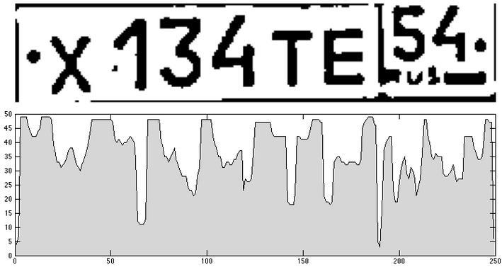

איור 3.3-לוחית רישוי וגודלה בפיקסלים לעמודה

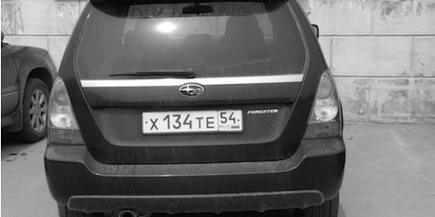

3.4-תמונה בגוונים אפורים

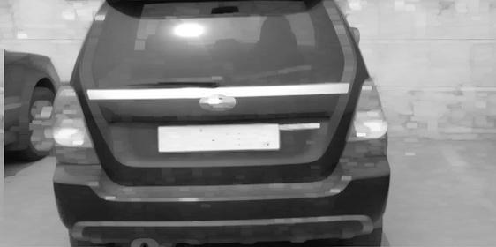

3.5-שלב ההרחבה

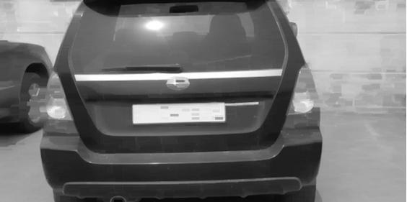

3.7-שיטת אוטסו

3.6-שלב השחיקה

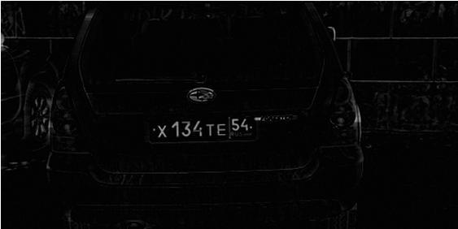

3.3-תוכנת הפרויקט:

//Gon Bogner and Shai Gal Netser Smart Parking System:

#include <unistd.h> //Used for UART

#include <fcntl.h> //Used for UART

#include <termios.h> //Used for UART

#include <string.h>

#include <cstdio>

#include <sstream>

#include <iostream>

#include <iterator>

#include <algorithm>

#include <stdlib.h>

#include "opencv2/highgui/highgui.hpp"

#include "opencv2/imgproc/imgproc.hpp"

#include "tclap/CmdLine.h"

#include "support/filesystem.h"

#include "support/timing.h"

#include "support/platform.h"

#include "video/videobuffer.h"

#include "motiondetector.h"

#include "alpr.h"

#include <wiringPi.h>

#include <stdio.h>

//pin difentions

#define LED 7

#define TRIG 21

#define ECHO 22

#define MOTOR1 2

#define MOTOR2 3

#define SW 6

//UART defenitions

char ctrlZ[]="\032";

char enter[]="\r";

int uart0_filestream = -1;

//counters

//#define TIME_TO_MOVE_GATE_SEC 15

#define MAIN_LOOP_SLEEP_IN_MS 10

//#define TIME_TO_WAIT_WHILE_OPEN_IN_SEC 60

//UART func

int OpenUART()

{

struct termios options;

uart0_filestream = open("/dev/ttyS0", O_RDWR | O_NOCTTY | O_NDELAY);

//Open in non blocking read/write mode

if (uart0_filestream == -1)

{

//ERROR - CAN'T OPEN SERIAL PORT

printf("\nError - Unable to open UART. Ensure it is not in use by another application\n");

return -1;

}

else

printf("\nUART Opened");

tcgetattr(uart0_filestream, &options);

options.c_cflag = B9600 | CS8 | CLOCAL | CREAD;

//<Set baud rate

options.c_iflag = IGNPAR;

options.c_oflag = 0;

options.c_lflag = 0;

tcflush(uart0_filestream, TCIFLUSH);

tcsetattr(uart0_filestream, TCSANOW, &options);

return 0;

}

void SendUART( char *msg)

{

unsigned int len;

len=strlen(msg);

if (uart0_filestream != -1)

{

int count = write(uart0_filestream, msg, len);

//Filestream, bytes to write, number of bytes to write

if (count <= 0)

{

printf("\nUART send error %d bytes transmit",count);

}

else

{

printf("\nUART send ok %d bytes transmit '%s'",count, msg);

}

}

}

void RcvUART( char *msg)

{

if (uart0_filestream != -1)

{

msg[0]=0;

// Read up to 255 characters from the port if they are there

int count = read(uart0_filestream, (void*)msg, 255);

//Filestream, buffer to store in, number of bytes to read (max)

if (count < 0)

{

//An error occured (will occur if there are no bytes)

printf("\nUART rcv err %d bytes rcv",count);

}

else if (count == 0)

{

//No data waiting

printf("\nUART rcv 0 bytes rcv");

}

else

{

//Bytes received

msg[count] = '\0';

printf("\nUART rcv %d bytes msg=%s\n", count, msg);

}

}

}

void CloseUART()

{

//----- CLOSE THE UART -----

close(uart0_filestream);

}

int main_UART(char num[])

{

char at[]= "AT";

char cmgf[]= "AT+CMGF=1";

char cmgs[]= "AT+CMGS=";

char text[]= "Welcome to the parking lot!";

char toPrint[300] = "";

char rcvmsg[300];

if (OpenUART() == -1)

{

std::cout << "Error during thr UART procces."<< std::endl;

return 0;

}

SendUART(at);

SendUART(enter);

sleep(3); //3 sec

SendUART(cmgf);

SendUART(enter);

sleep(3); //3 sec

strcat(toPrint,cmgs);

strcat(toPrint,num);

SendUART(toPrint);

SendUART(enter);

sleep(3); //3 sec

SendUART(text);

SendUART(ctrlZ);

sleep(3); //3 sec

CloseUART();

return 1;

}

//hardwere func

int led_blink(int x)

{

if (x==1)

{

digitalWrite(LED,HIGH);

x=0;

}

else

{

digitalWrite(LED,LOW);

x=1;

}

return x;

}

void led_reset()

{

digitalWrite(LED,LOW);

}

bool gate_is_moving()

{

return digitalRead(SW);

}

int hc04()

{

//TRIG pin must start LOW

digitalWrite(TRIG, LOW);

delay(30);

//Send trig pulse

digitalWrite(TRIG, HIGH);

delayMicroseconds(20);

digitalWrite(TRIG, LOW);

//Wait for echo start

while(digitalRead(ECHO) == LOW);

//Wait for echo end

long startTime = micros();

while(digitalRead(ECHO) == HIGH);

long travelTime = micros() - startTime;

//Get distance in cm

int distance = travelTime / 58;

return distance;

}

void default_status()

{

//SETUP

wiringPiSetup();

pinMode(LED, OUTPUT);

pinMode(TRIG, OUTPUT);

pinMode(ECHO, INPUT);

pinMode(MOTOR1, OUTPUT);

pinMode(MOTOR2, OUTPUT);

pinMode(SW, INPUT);

//VALUES

digitalWrite(TRIG, HIGH);

digitalWrite(LED,LOW);

digitalWrite(MOTOR1,LOW);

digitalWrite(MOTOR2,LOW);

}

void shut_motor()

{

digitalWrite(MOTOR1,LOW);

digitalWrite(MOTOR2,LOW);

}

void open_gate()

{

int x=1;

std::cout << "opening gate" <<std::endl;

while(1)

{

digitalWrite(MOTOR1,HIGH);

digitalWrite(MOTOR2,LOW);

x=led_blink(x);

delay(100);

if (!gate_is_moving())//the gate opened fully

{

shut_motor();

delay(10000);//gate need to be open for some time

break;

}

}

}

void close_gate()

{

int distance,x=1;

std::cout << "closing gate" <<std::endl;

while(1)

{

digitalWrite(MOTOR1,LOW);

digitalWrite(MOTOR2,HIGH);

x=led_blink(x);

delay(100);

distance=hc04();

std::cout << "Current Distance:" << distance << std::endl;

if (!gate_is_moving())//the gate closed fully

{

shut_motor();

break;

}

if (distance<50)//something on the way, we dont want to hurt it. reverse!.

{

shut_motor();

delay(100);

open_gate();

}

}

}

struct user

{

std::string name;

char phone_num[18];

std::string license_plate;

//char houers[];

};

using namespace alpr;

const std::string MAIN_WINDOW_NAME = "ALPR main window";

const bool SAVE_LAST_VIDEO_STILL = false;

const std::string LAST_VIDEO_STILL_LOCATION = "/tmp/laststill.jpg";

const std::string WEBCAM_PREFIX = "/dev/video";

MotionDetector motiondetector;

bool do_motiondetection = true;

/** Function Headers */

std::string detectandshow(Alpr* alpr, cv::Mat frame, std::string region);

bool measureProcessingTime = false;

std::string templatePattern;

// This boolean is set to false when the user hits terminates (e.g., CTRL+C )

// so we can end infinite loops for things like video processing.

bool program_active = true;

//typedef enum gate_states { gate_state_closed, gate_state_openning, gate_state_open, gate_state_closing } gate_states;

//gate_states gate_state = gate_state_closed;

//MAIN MAIN MAIN MAIN MAIN

int main( int argc, const char** argv )

{

bool status=false;//status of gate,defult off

default_status();

user users[]={{"Shai Gal Netser","\"+972526481655\"","786P0J"},{"Gon Bogner","\"+972547606046\"","6922258"}};

std::vector<std::string> filenames;

std::string configFile = "";

bool outputJson = false;

int seektoms = 0;

bool detectRegion = false;

std::string country = "il";

int topn;

//bool debug_mode = true;

cv::Mat frame;

Alpr alpr(country, configFile);

alpr.setTopN(topn);

//alpr.getConfig()->setDebug(true);

if (detectRegion)

alpr.setDetectRegion(detectRegion);

if (templatePattern.empty() == false)

alpr.setDefaultRegion(templatePattern);

if (alpr.isLoaded() == false)

{

std::cerr << "Error loading OpenALPR" << std::endl;

return 1;

}

int webcamnumber = 0;

int framenum = 0;

cv::VideoCapture cap(webcamnumber);

if (!cap.isOpened())

{

std::cerr << "Error opening webcam" << std::endl;

return 1;

}

std::cout << "starting..."<< std::endl;

std::string license_plate;

int waiting_counter = 0;

while (cap.read(frame))// take frame from camera

{

if (framenum == 0)

motiondetector.ResetMotionDetection(&frame);

std::string temp_result = detectandshow(&alpr, frame, "");

if ( temp_result != license_plate )

{

license_plate = temp_result;

std::cout << "Detected License Plate: " << license_plate << std::endl;

for(int use=0;use<2;use++)

{

if (license_plate==users[use].license_plate)

{

// 1) Gate is closed -> Open Gate

// 2) Gate is openning -> do nothing, probably wont happen

// 3) Gate is Open -> wait sone time, then close it

// 4) Gate is closing -> reverse direction (meaning, openning),

check if something is intterupting

std::cout << "found user's license plate: " << users[use].name << std::endl;

if(!gate_is_moving())//starting postion-gate is closed

{

open_gate();//open gate

led_reset();

if(main_UART(users[use].phone_num)==1)//send text messege

std::cout << "Text messege sent!"<< std::endl;

close_gate();//closing gate

led_reset();

}

}

}

}

sleep_ms(MAIN_LOOP_SLEEP_IN_MS);

framenum++;

} // main while

return 0;

}

std::string detectandshow( Alpr* alpr, cv::Mat frame, std::string region)

{

timespec startTime;

getTimeMonotonic(&startTime);

std::vector<AlprRegionOfInterest> regionsOfInterest;

if (do_motiondetection)

{

cv::Rect rectan = motiondetector.MotionDetect(&frame);

if (rectan.width>0) regionsOfInterest.push_back(AlprRegionOfInterest(rectan.x, rectan.y, rectan.width, rectan.height));

}

else regionsOfInterest.push_back(AlprRegionOfInterest(0, 0, frame.cols, frame.rows));

AlprResults results;

if (regionsOfInterest.size()>0)

{

results = alpr->recognize(frame.data, frame.elemSize(), frame.cols, frame.rows, regionsOfInterest);

}

timespec endTime;

getTimeMonotonic(&endTime);

double totalProcessingTime = diffclock(startTime, endTime);

if (measureProcessingTime)

std::cout << "Total Time to process image: " << totalProcessingTime << "ms." << std::endl;

std::string result;

if ( results.plates.size() )

{

result = results.plates[0].topNPlates[0].characters;

std::replace(result.begin(), result.end(), '\n','-');

}

return result;

}

3.3:פונקציות עיקריות

std::string detectandshow( Alpr* alpr, cv::Mat frame, std::string region)

הגדרה:

פונקציה זו היא הפונקציה החשובה ביותר בתוכנתנו. הפונקציה מקבלת פריים

מהמצלמה ומזהה מספר רכב במידה ויש כזה בפריים שהתקבל.

דוגמא לשימוש בפרוייקט:

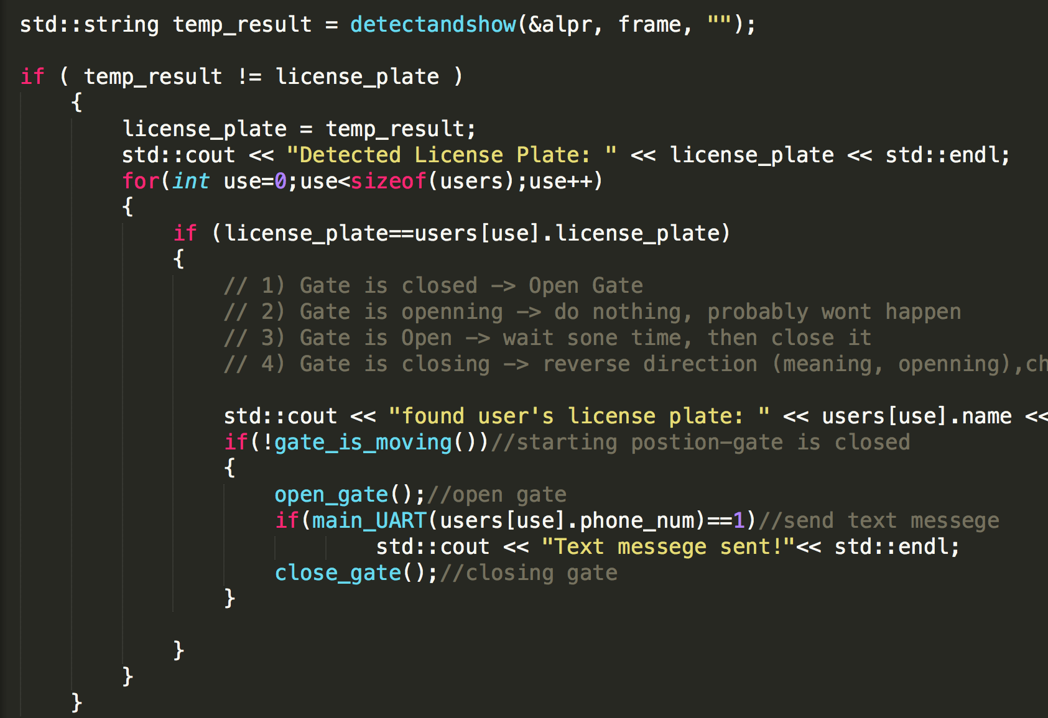

הסבר:

הפונקציה תבדוק האם לוחית רישוי זוהתה בפריים ותבצע בדיקה נוספת בכדי

לבדוק האם לוחית הרישוי שזוהתה נבדקה כבר (בכדי למנוע בזבוז זמן,אם לוחית הרישוי  אינה מתאימה מאגר המספרים המורשים להיכנס לחניון היא לא תיבדק

שוב).

void open_gate();

הגדרה:

פונקציה זו אחראית על פתיחת השער.הפונקציה תדאג להזזת המנוע והדלקת

הלד המסמל על תזוזת השער. הפונקציה תחכה זמן מה לאחר פתיחת השער

בכדי שהמשתמש יוכל להיכנס בבטחה לחניון.

דוגמא לשימוש בפרוייקט:

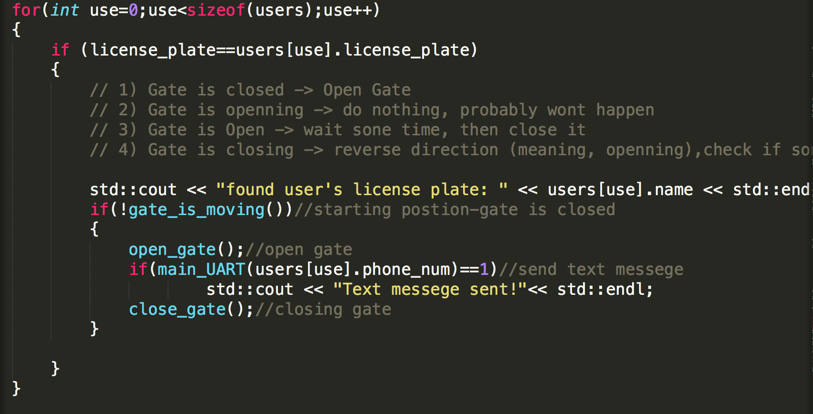

הסבר:

הקריאה לפונקציה תתבצע רק כאשר נבדק שהמספר שזוהה מתאים למערך המספרים המורשים והשער יכול להפתח.

int main_UART(char num[])

הגדרה:

פונקציה זו אחראית על שליחת הודעת טקסט למשתמש.

דוגמא לשימוש בפרוייקט:



הסבר:

הקריאה לפונקציה תתבצע כאשר נפתח השער. הפונקציה תזהה את מספר הרכב שנכנס לשער ותדע להגיד לפי מספר זה את מספר הטלפון של אותו אדם ולאחר מכן לשלוח לו הודעה ובעצם להודיע לו שהמערכת זיהתה אותו ומכניסה אותו לחניון.

void close_gate();

הגדרה:

פונקציה זו אחראית על סגירת השער תוך כדי בדיקה שאין אובייקט בדרך כלומר שהשער יכול להסגר בבטחה מבלי לפגוע בשום דבר. הפונקציה תדאג להזזת

מנוע, הדלקת לד המסמל על תזוזת השער, ותוך כדי תזהה האם אובייקט מסוים

מתקרב לשער.

דוגמא לשימוש בפרוייקט:



הסבר:

הקריאה לפונקציה תתבצע לאחר שהשער נפתח ולמשתמש היה מספיק זמן

לעבור בבטחה ולהכנס לחניון.

int hc04();

הגדרה:

פונקציה זו אחראית על הפעלת חיישן המרחק hc04 וביצוע בדיקה שאין אובייקט הקרוב לשער ועלול למצוא את עצמו בסכנה באמצעות בדיקת המרחק מהשער.

אם המערכת זיהתה קרבה של אובייקט מסוים לשער במרחק של 49 סנטימטר או פחות הפונקציה תתריע למערכת והמערכת תורה על הפסקת סגירת השער

ופתיחתו בכדי למנוע פגיעה.

דוגמא לשימוש בפרוייקט:

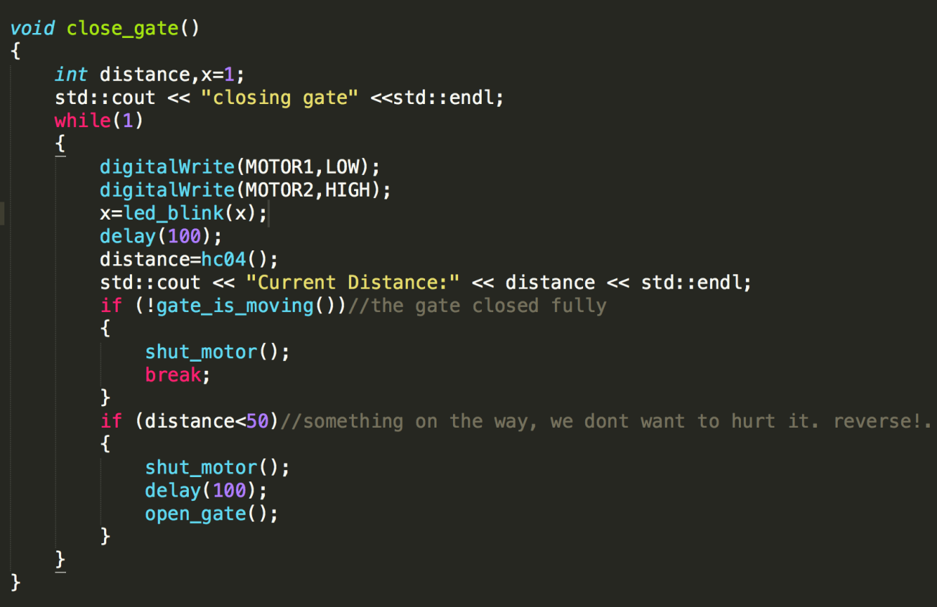

הסבר:

הפונקציה תבדוק בכל פעם שהמנוע זז את המרחק בין אובייקט מסוים ותדע

להתריע למערכת אם קיים אובייקט בסכנה והאם על המערכת לשנות את כיוון

המנוע ולפתוח את השער

**3.4 – הסבר על OpenCV :**

**הגדרה :** חבילת [תוכנה](http://he.wikipedia.org/wiki/%D7%AA%D7%95%D7%9B%D7%A0%D7%94) המיועדת לפיתוח יישומים של [ראייה ממוחשבת](http://he.wikipedia.org/wiki/%D7%A8%D7%90%D7%99%D7%99%D7%94_%D7%9E%D7%9E%D7%95%D7%97%D7%A9%D7%91%D7%AA). הספרייה תואמת [Windows](http://he.wikipedia.org/wiki/Windows), [Linux](http://he.wikipedia.org/wiki/Linux) ו – [mac OS](http://he.wikipedia.org/wiki/Mac_OS). הספרייה מוכוונת בעיקר עבור יישומי ראייה ממוחשבת ב[זמן אמת](http://he.wikipedia.org/wiki/%D7%96%D7%9E%D7%9F_%D7%90%D7%9E%D7%AA). התוכנה פותחה במקור על ידי [אינטל](http://he.wikipedia.org/wiki/%D7%90%D7%99%D7%A0%D7%98%D7%9C), כיום היא [חופשית](http://he.wikipedia.org/wiki/%D7%AA%D7%95%D7%9B%D7%A0%D7%94_%D7%97%D7%95%D7%A4%D7%A9%D7%99%D7%AA) לכל שימוש. נתמכת כיום על ידי קהילת [קוד פתוח](http://he.wikipedia.org/wiki/%D7%A7%D7%95%D7%93_%D7%A4%D7%AA%D7%95%D7%97) גדולה.

**פונקציות עיקריות**

* יכולת לבצע מניפולציות מגוונות על תמונות (עיבוד תמונה).
* זיהוי אובייקטים בתמונה (בעיקר פרצופים לפי אלגוריתם Viola Jones משופר)
* מעקב אחרי תנועה
* זיהוי חיוויים אנושיים

החל מגרסה 2.2 אשר יצאה לאור בדצמבר 2010, נעשו שינויים רבים במבנה הספרייה:

* הספרייה נחלקת כעת ליותר תתי – ספריות.
* הוכנסו שינויים נרחבים במסגרות פיתוח (Frameworks) כדוגמת features2d אשר מאפשר ממשק תוכנה אחיד לחילוץ נקודות עניין מתוך תמונות דו-ממדיות.
* במודל calib3d הוכנס מודל rational distortion.
* בסביבה הגראפית הנקראת highgui, הוכנס מודל ניסיוני להשתמש בספרית הקוד הפתוח Qt.
* הוכנסו ניצנים ראשונים של שימוש בחומרה מסוג [GPU](http://he.wikipedia.org/wiki/GPU) בסביבת הפיתוח [CUDA](http://he.wikipedia.org/wiki/CUDA) של חברת [NVIDIA](http://he.wikipedia.org/wiki/NVIDIA).
* יותר מ-300 תיקוני באגים.

3.4.1: דוגמא למערכות הפועלות על אותו עקרון פעולה של ה- Open CV :









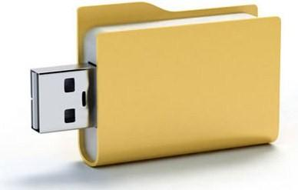**פרק 4 נספחים**:

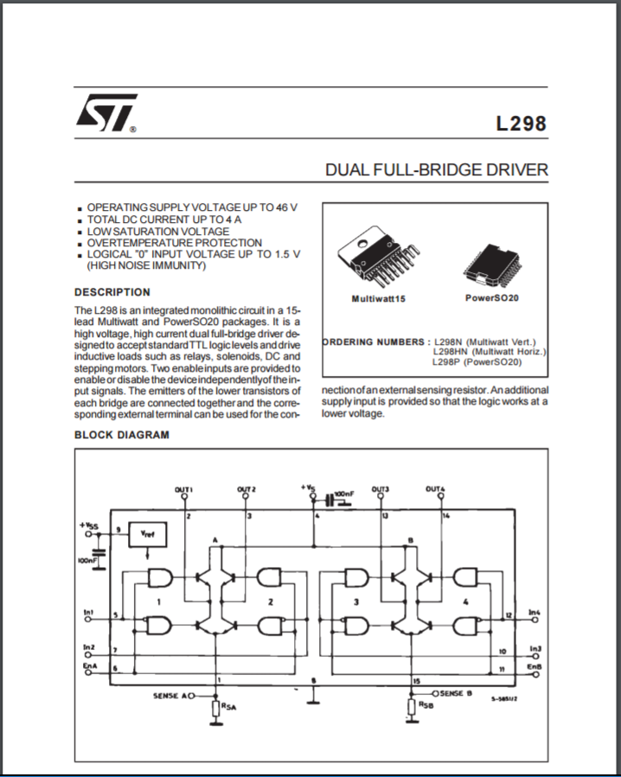4.1-דוחף **זרם L298N**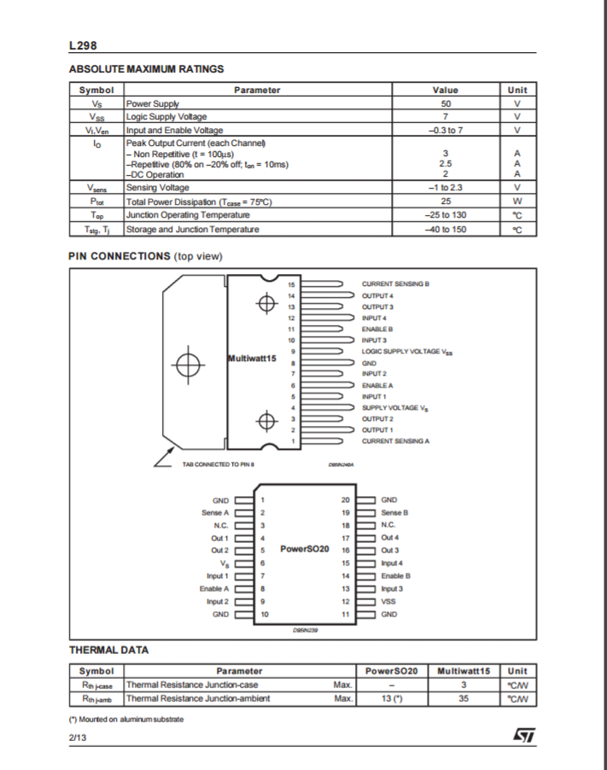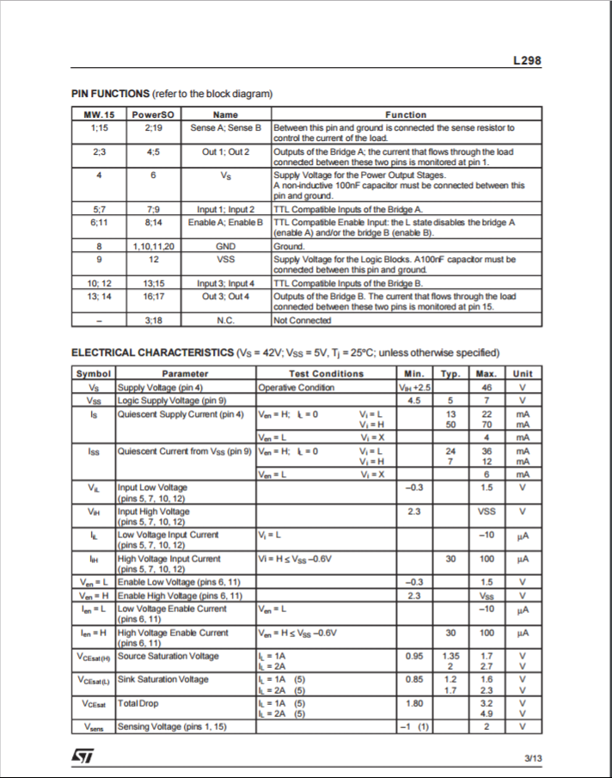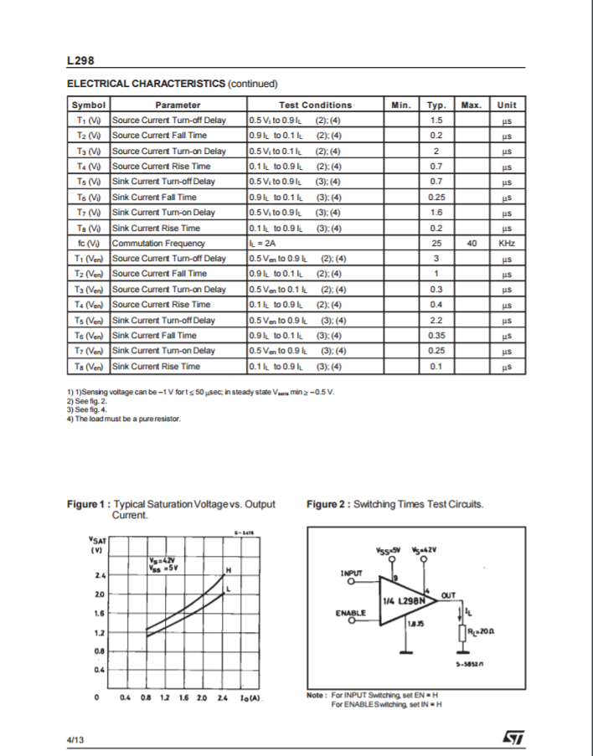

**4.2-טרנזסטור 8550 PNP**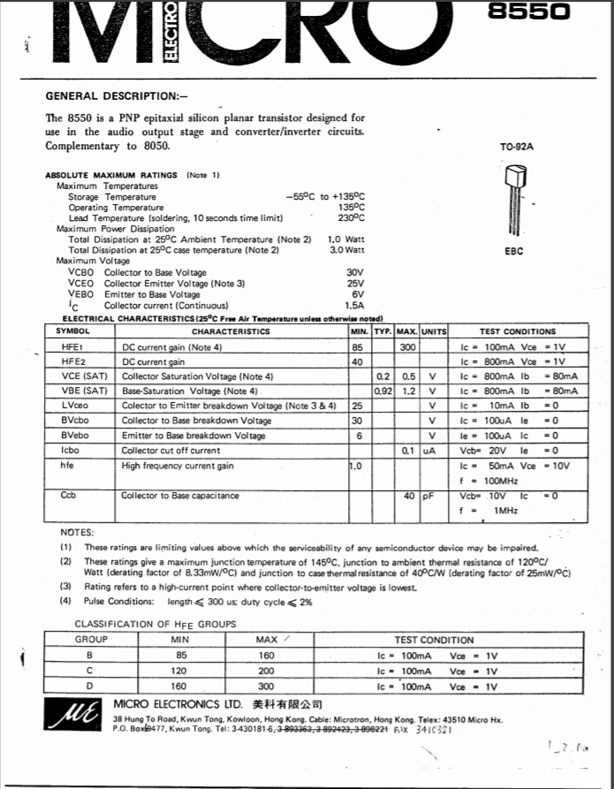

**4.3- max 232**

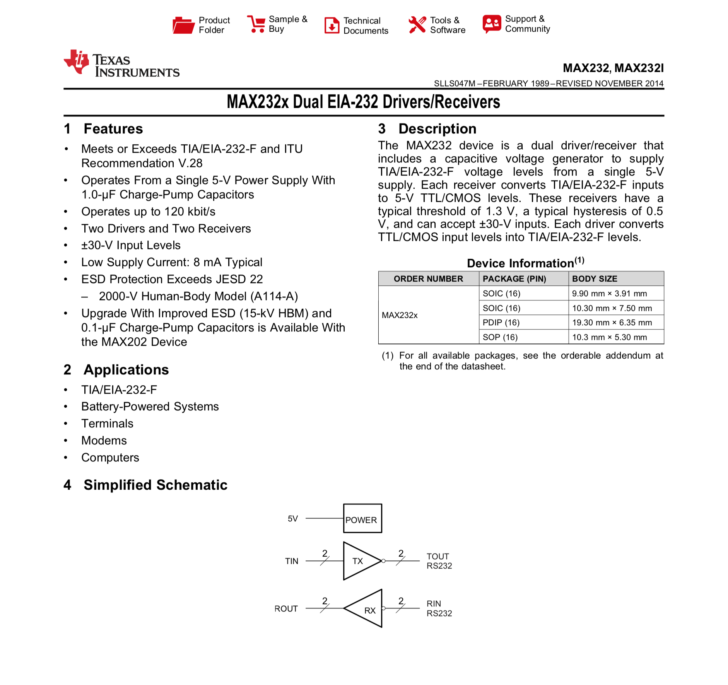

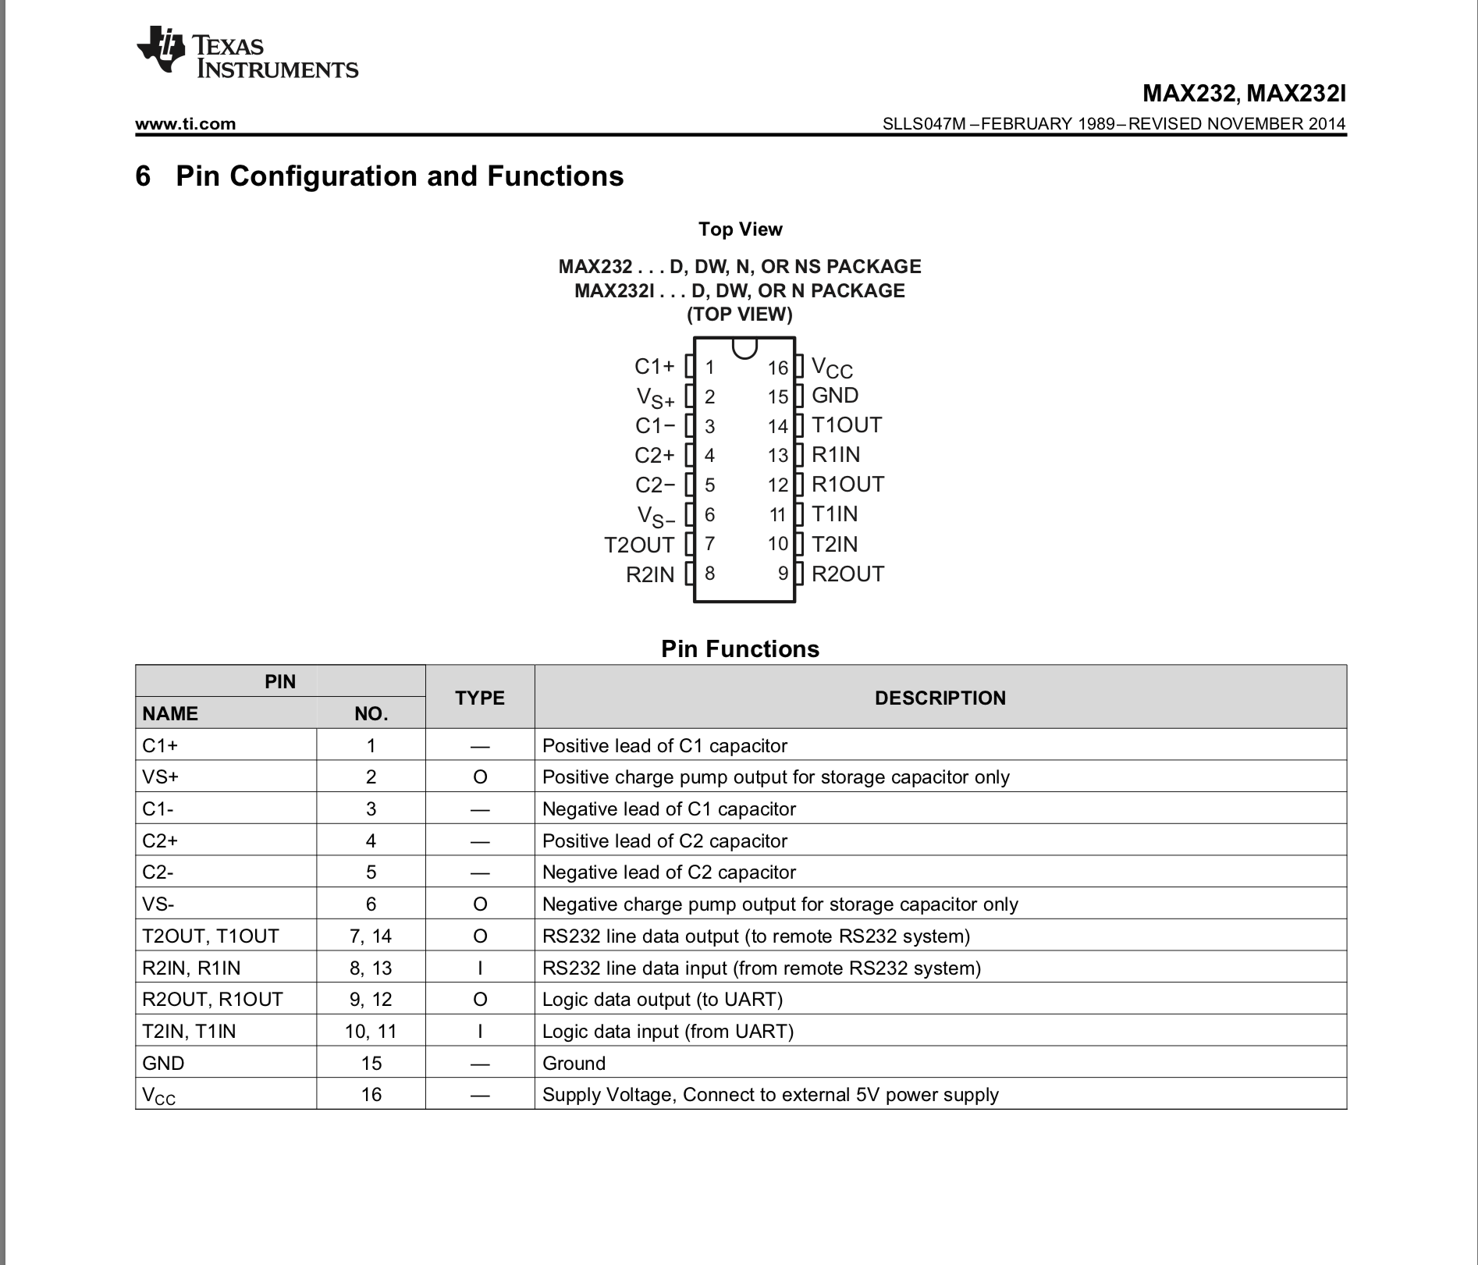

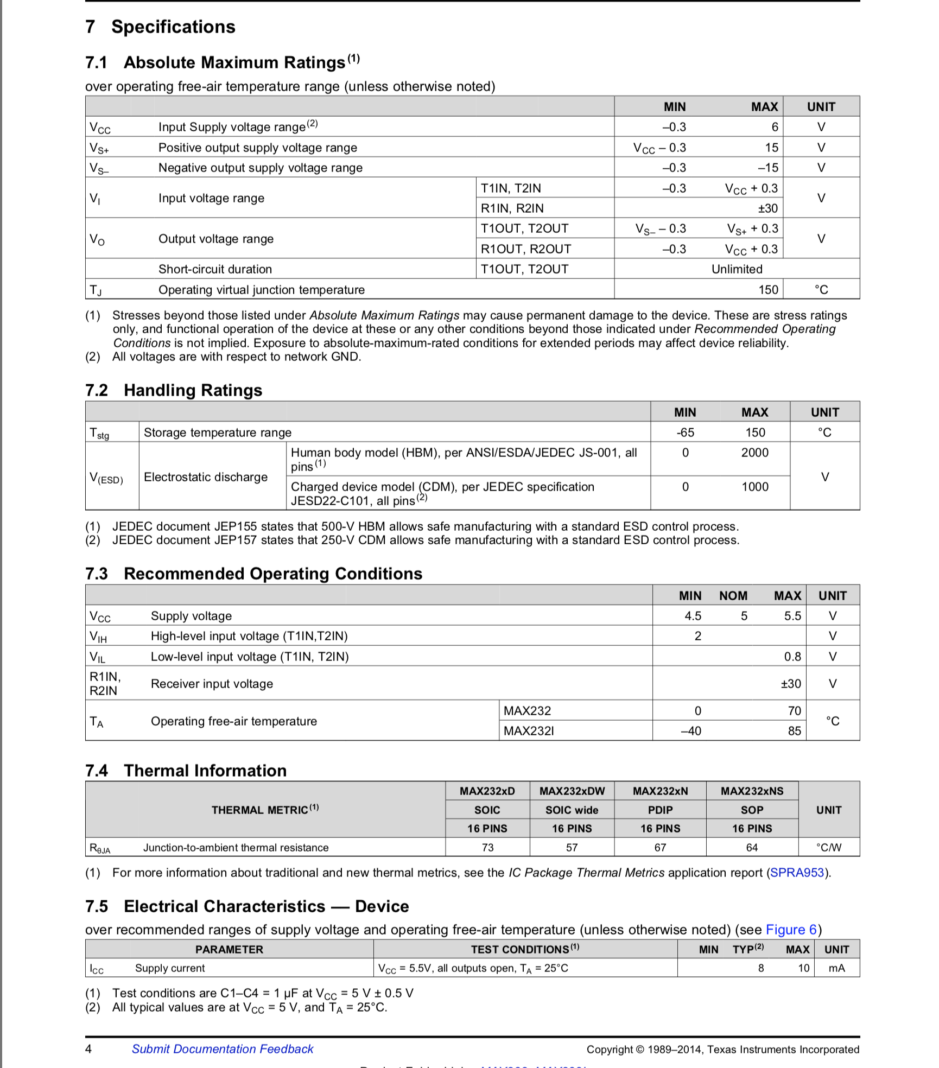

**4.4-רספברי פיי 3 –** **Raspberry pi 3**

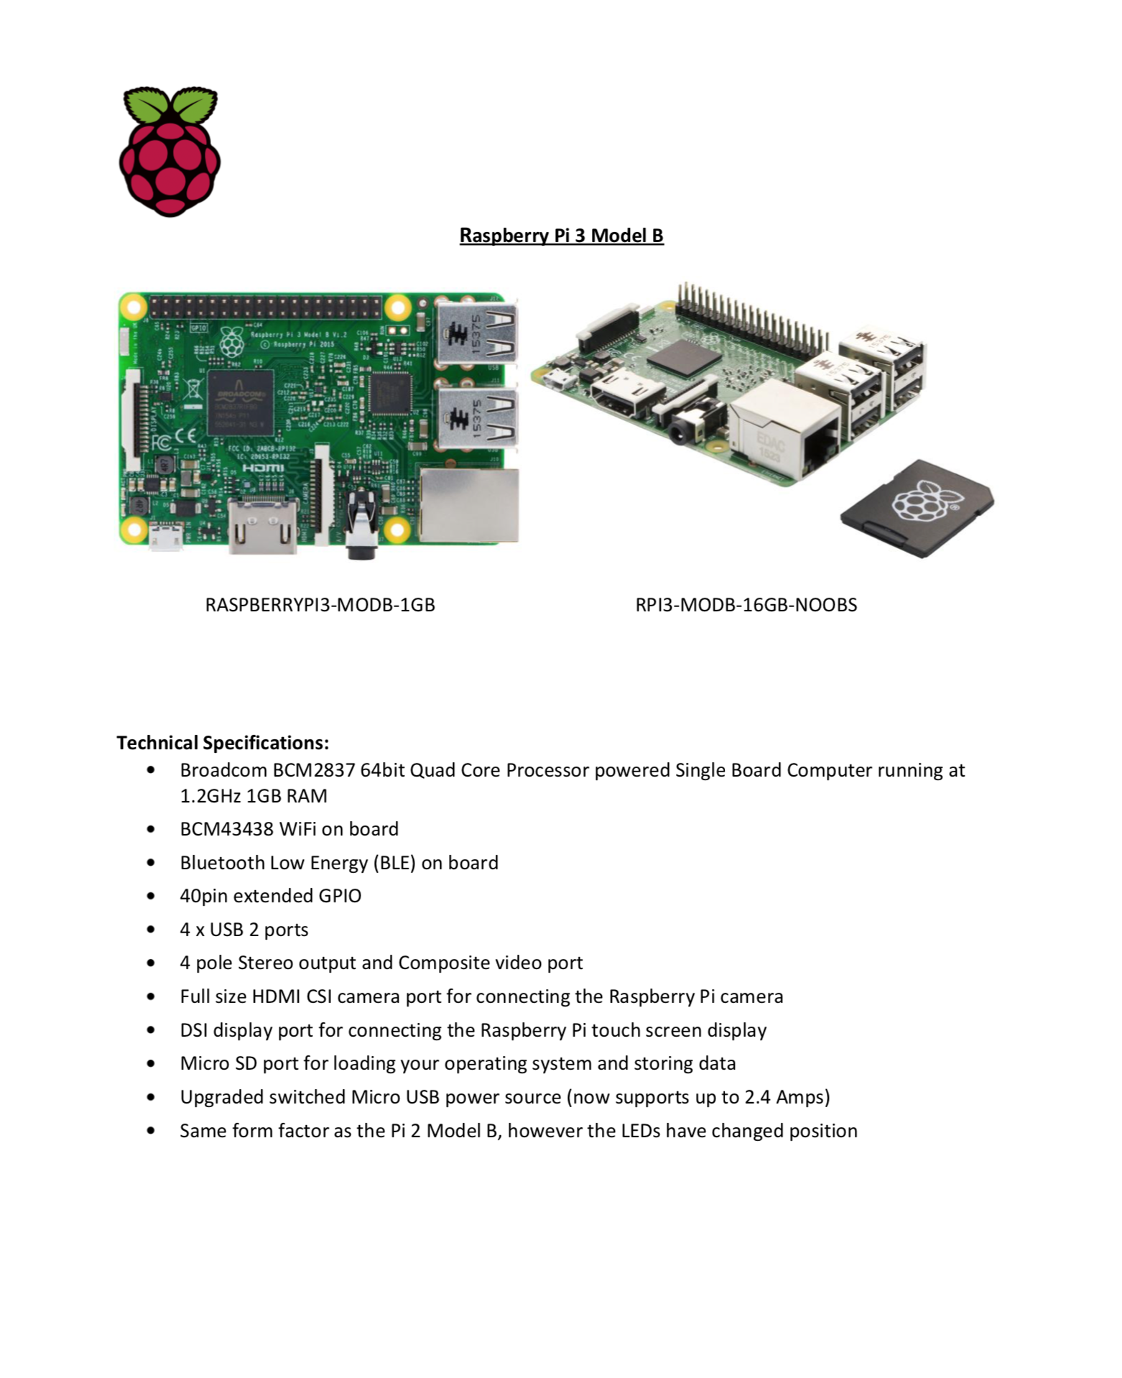

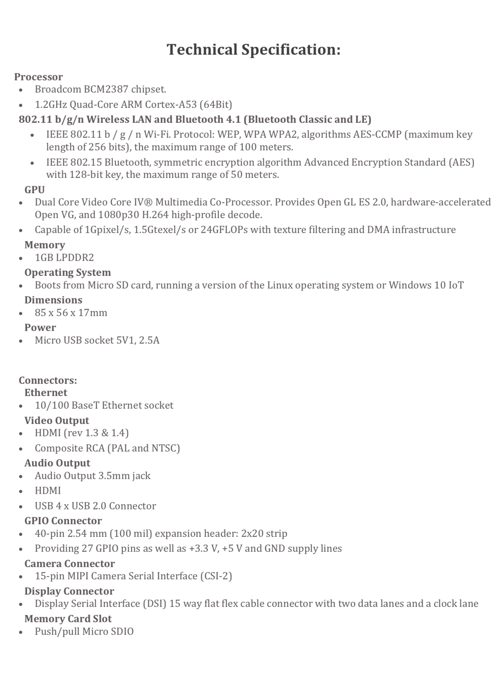

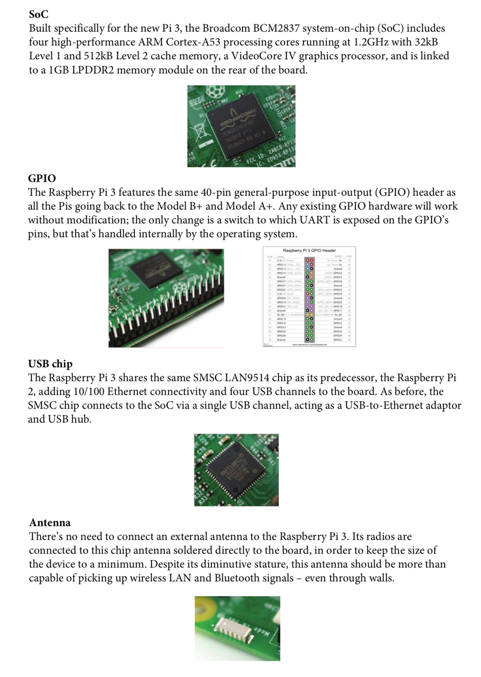

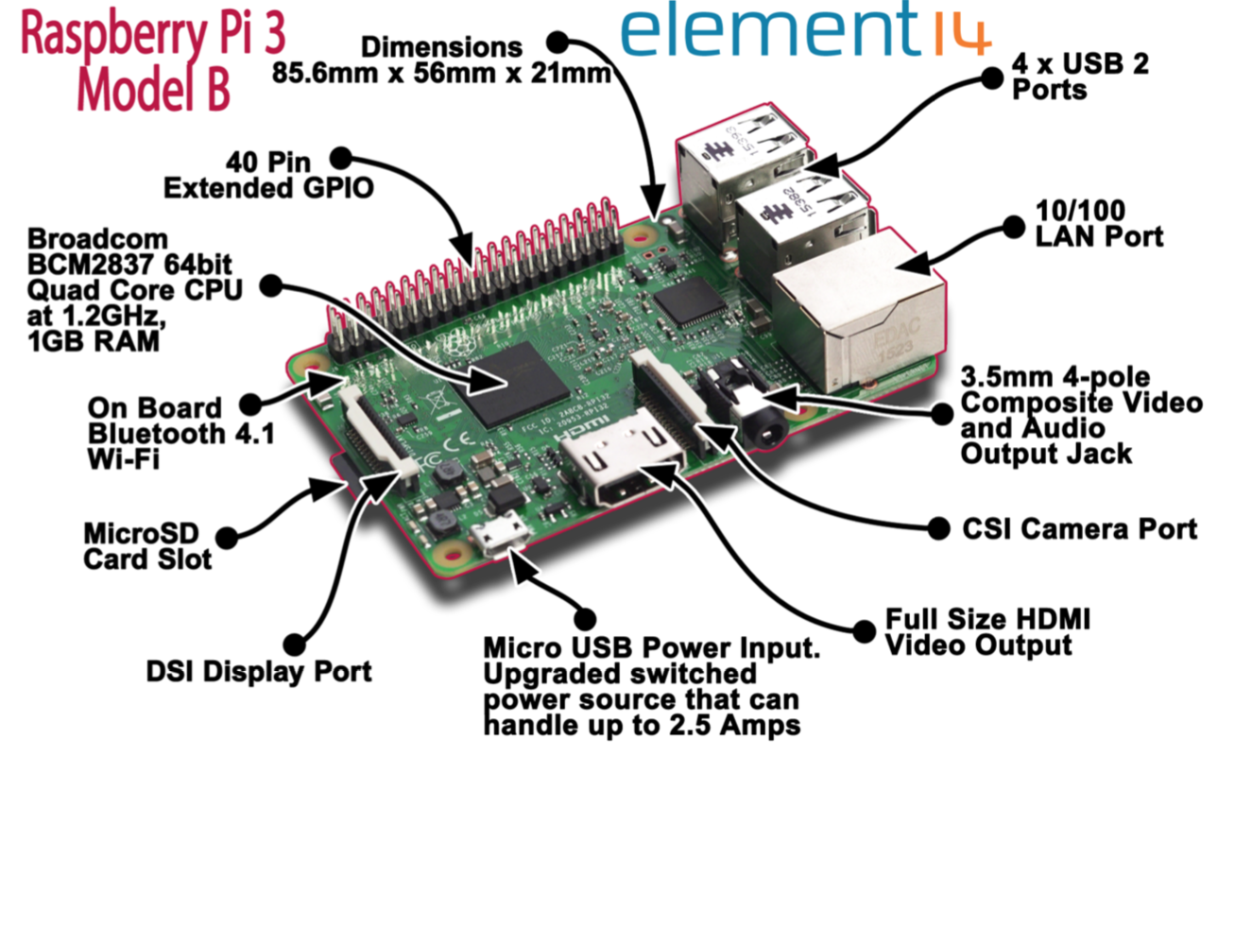

**4.5-חיישן מרחק-SNx4HC04**

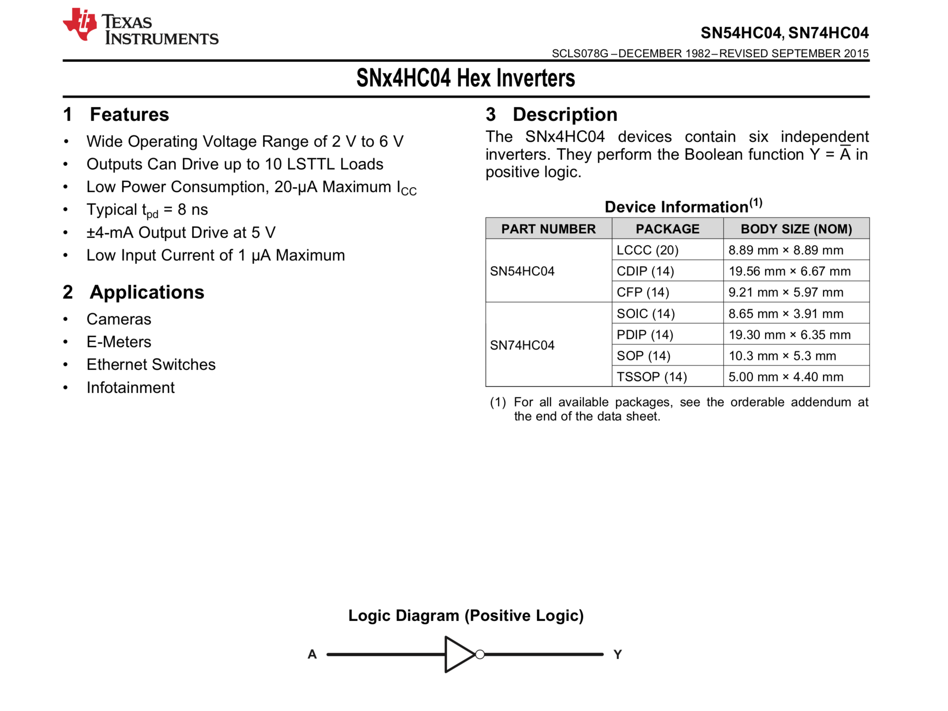

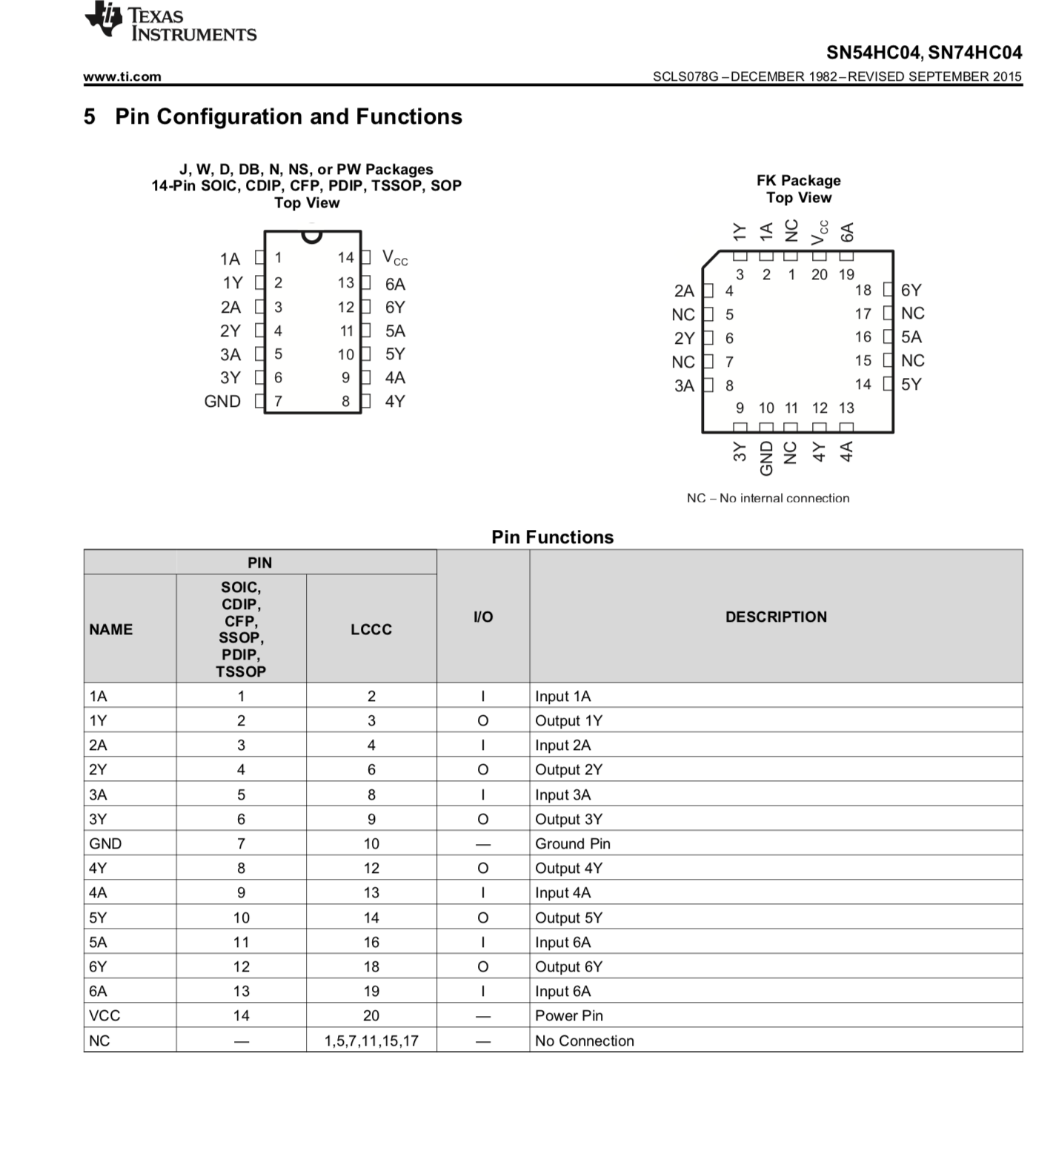

**4.6-מתאם רמות-SNx4HC244**

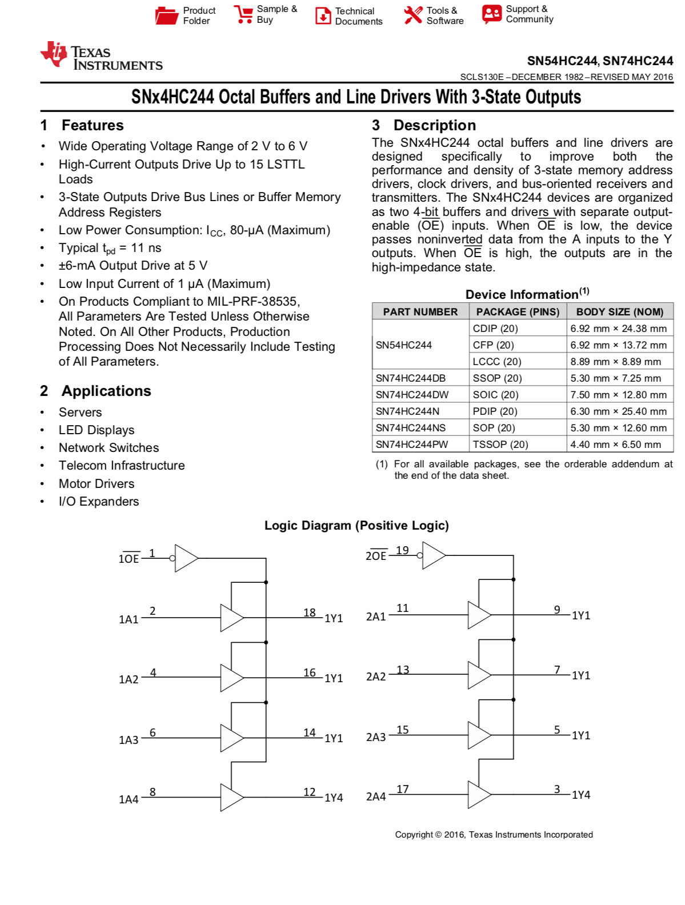

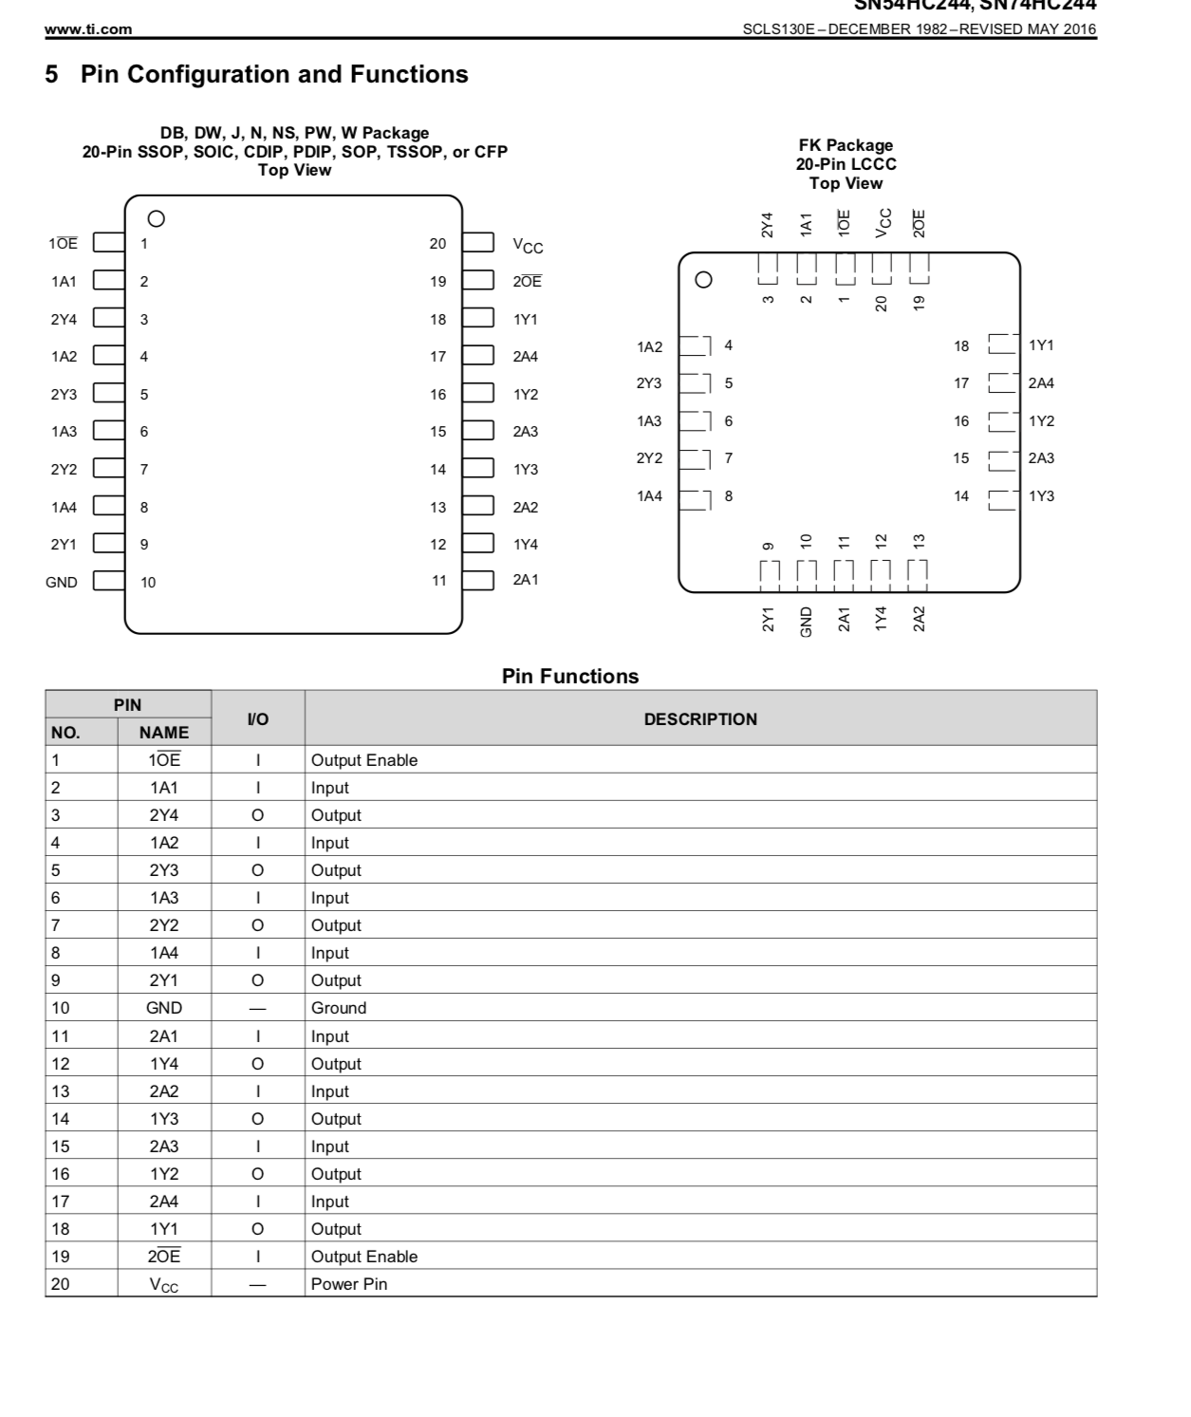

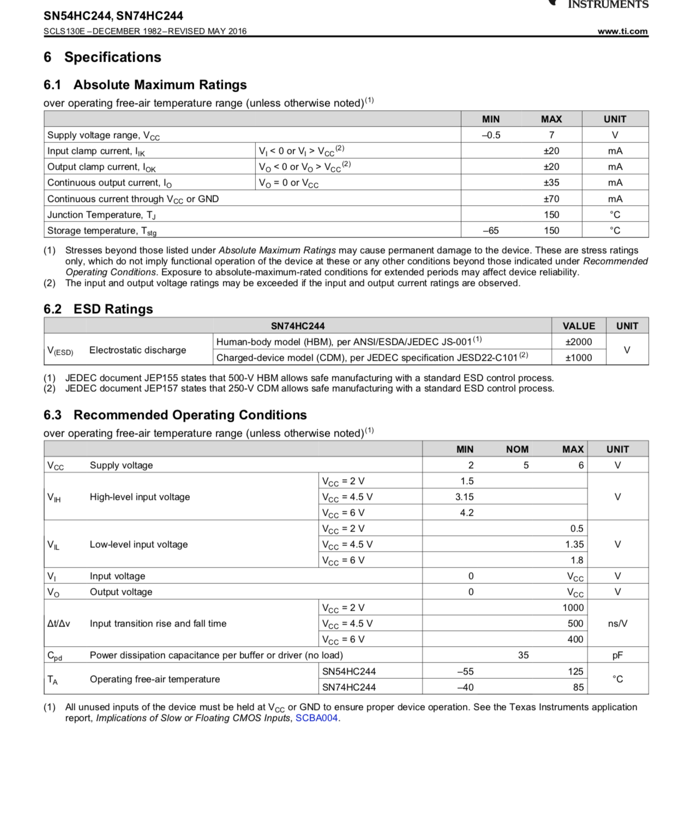

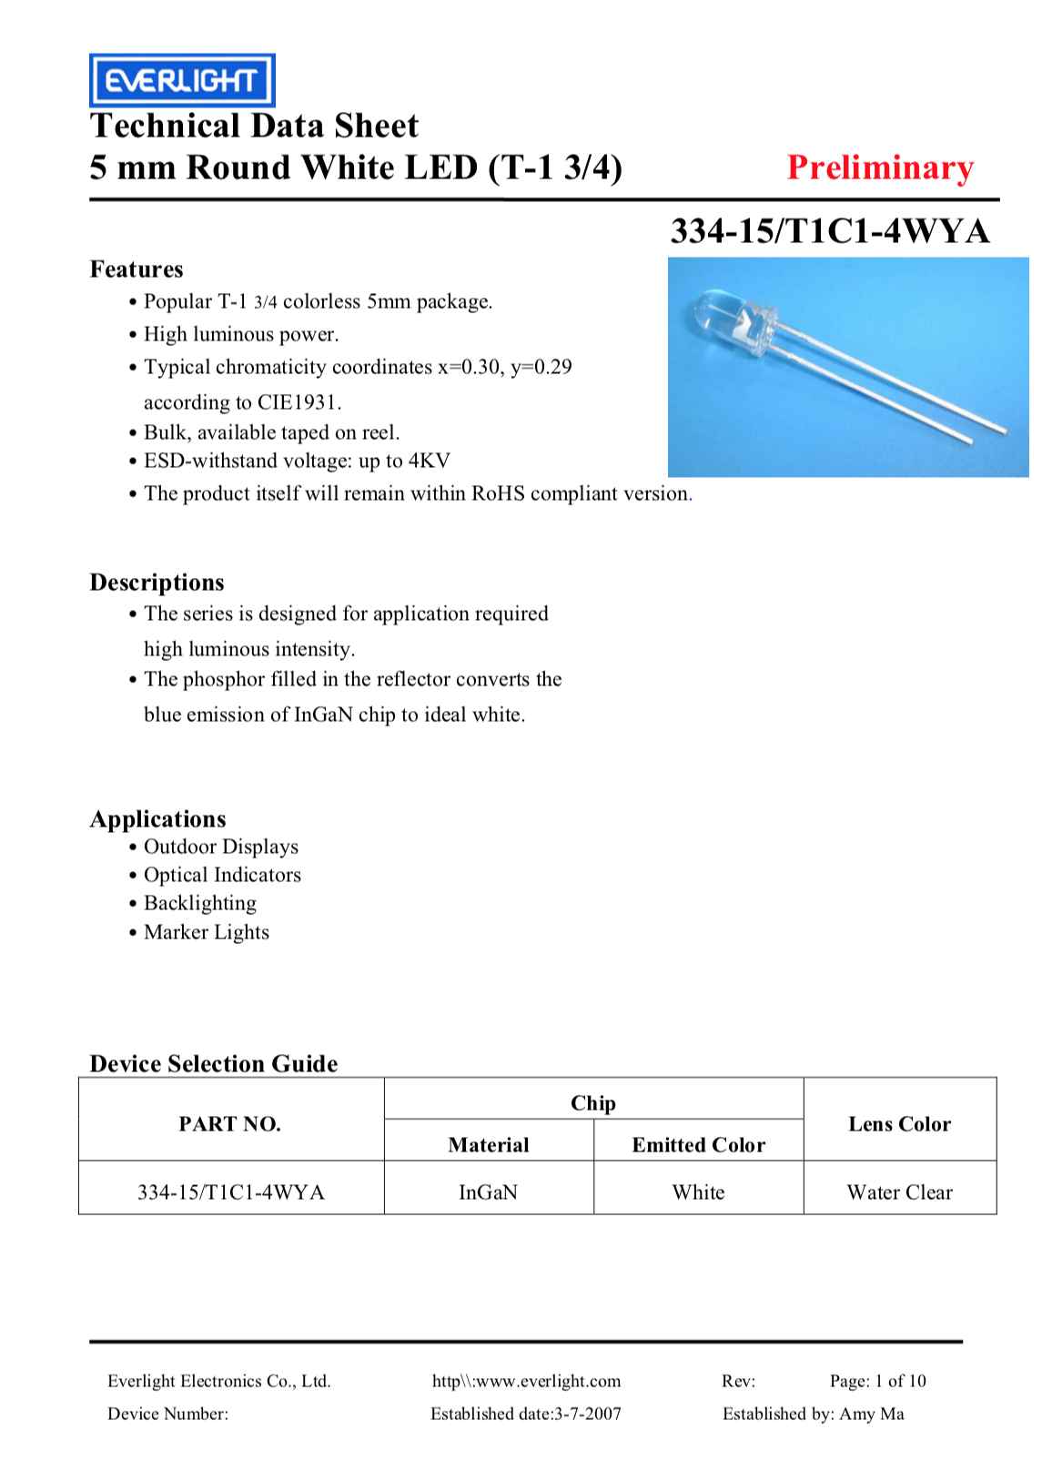**4.7-נורית לד-33C1-4WYA**

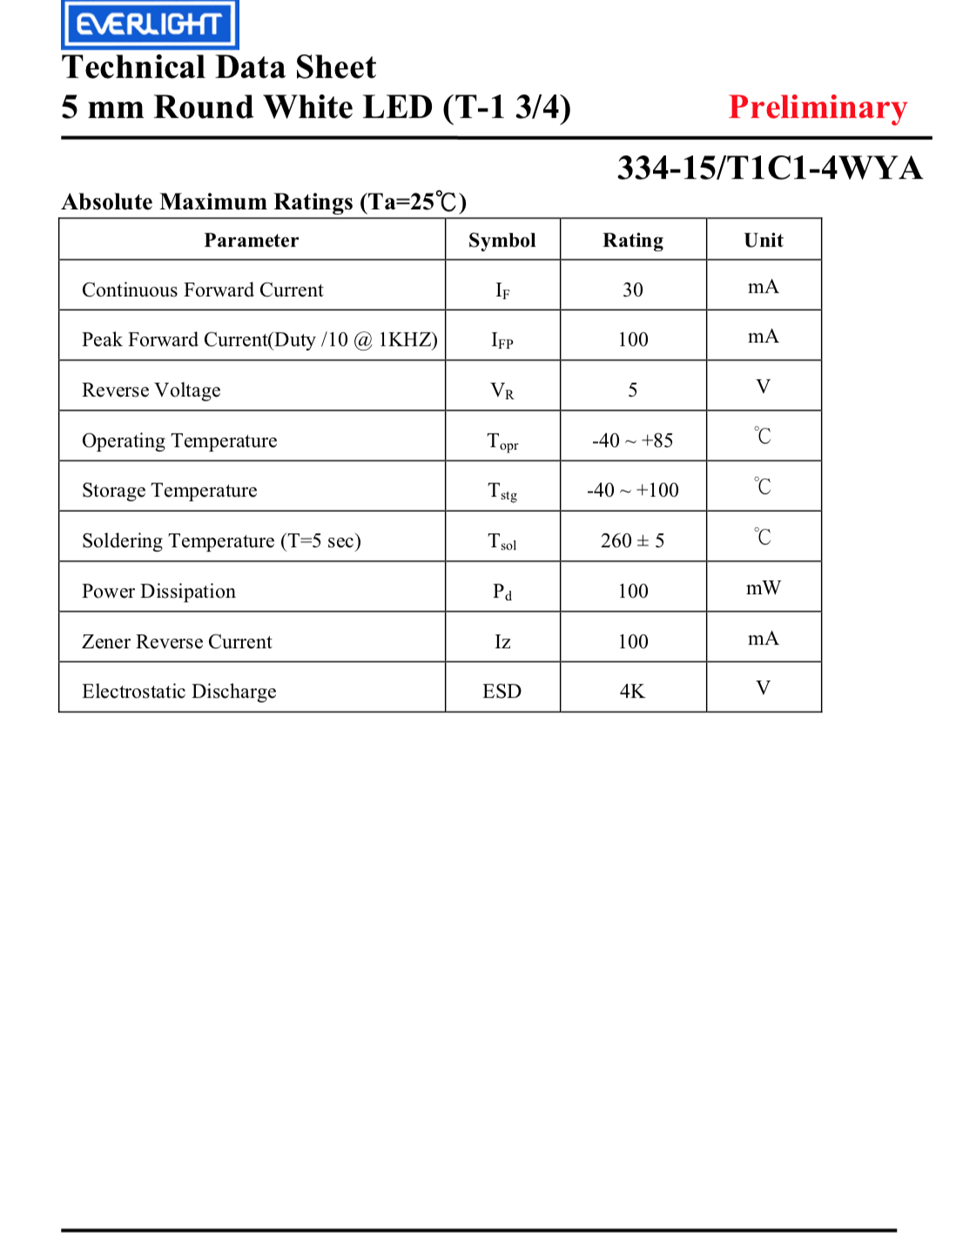

**פרק 5 נהלים**:



**5.1 מדריך התקנת Open CV על מחשב:**

שלב 1-להוריד Open cv ו Visual studio

שלב 2- יש צורך להגדיר את סביבת המחשב על מנת שיהיה אפשר לעבוד ב-Open cv

This pc=>Properties=>Advanced system setting=>Environment Variables לאיר מכן יש צורך לחפש Path ללחוץ Edit ןלהוסיף את תיקיית הbin שנמצאת בOpen Cv את תיקיית הbin אפשר למצוא ב:

Opencv =>x64 =>vc14 יש צורך להעתיק את מיקום התיקייה ולשים אותה ב Path

לאחר מכן הvisual studio יכול לעבוד עם Opencv

**5.2 מדריך התקנת Open CV על מחשב:**

במדריך זה יצוגו רשימת הפקודות שיש לבצע על מנת להתקין Opencv על הRaspberry pi 3

$ sudo apt-get update

$ sudo apt-get upgrade

$ sudo rpi-update

$ sudo apt-get install build-essential git cmake pkg-config

$ sudo apt-get install libjpeg8-dev libtiff4-dev libjasper-dev libpng12-dev

$ sudo apt-get install libavcodec-dev libavformat-dev libswscale-dev libv4l-dev

$ sudo apt-get install libgtk2.0-dev

$ sudo apt-get install libatlas-base-dev gfortran

$ cd ~

$ git clone https://github.com/Itseez/opencv.git

$ cd opencv

$ git checkout 3.0.0

$ cd ~

$ git clone https://github.com/Itseez/opencv_contrib.git

$ cd opencv_contrib

$ git checkout 3.0.0

$ mkvirtualenv cv3

$ workon cv3

$ pip install numpy

$ sudo rm -rf ~/.cache/pip/

$ pip install numpy

$ workon cv3

|  |  |
| --- | --- |
|  | $ cd ~/opencv  $ mkdir build  $ cd build  $ cmake -D CMAKE_BUILD_TYPE=RELEASE \  -D CMAKE_INSTALL_PREFIX=/usr/local \  -D INSTALL_C_EXAMPLES=ON \  -D INSTALL_PYTHON_EXAMPLES=ON \  -D OPENCV_EXTRA_MODULES_PATH=~/opencv_contrib/modules \  -D BUILD_EXAMPLES=ON .. |

$ make -j4

$ sudo make install

$ sudo ldconfig

5.3- התקנת מערכת הפעלה raspbian על Raspberry PI3

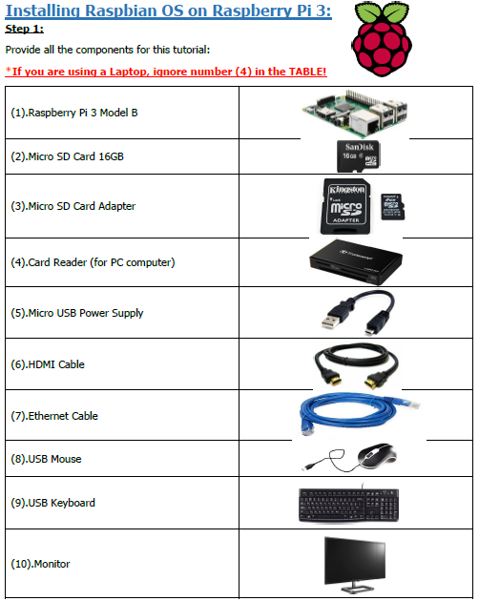

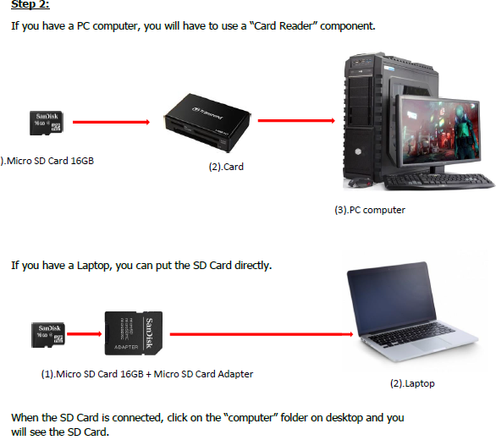



Click right click on the SD Card and choose “Format…”.



And then click “start”.



\

**Step 3:**

Now you need to download the Raspberry Pi Operating System (Raspbian Jessie OS). and download the https://www.raspberrypi.org/downloads/raspbian/Go to“Raspbian Jessie…”



**Step 4:**

In order to transfer the “Raspbian Jessie…” data to the SD Card, you will need to download a software which is called “win32 Disk Imager”. After you have downloaded the software, open it and enter the “Raspbian Jessie…” download and click “Write”.



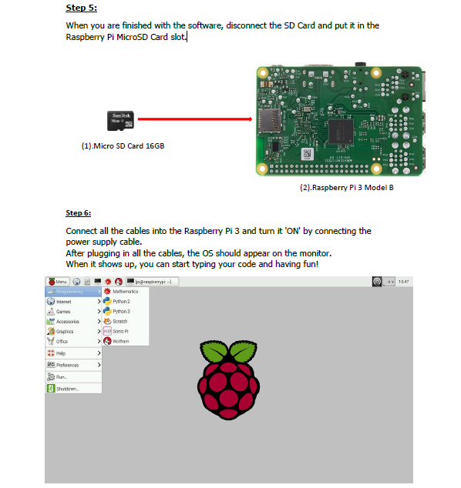

**5.4-מדריך לתקשורת טורית בRaspberry pi 3:**

שלב 1-יש להוסיף את השורה הבאהforce_turbo=1

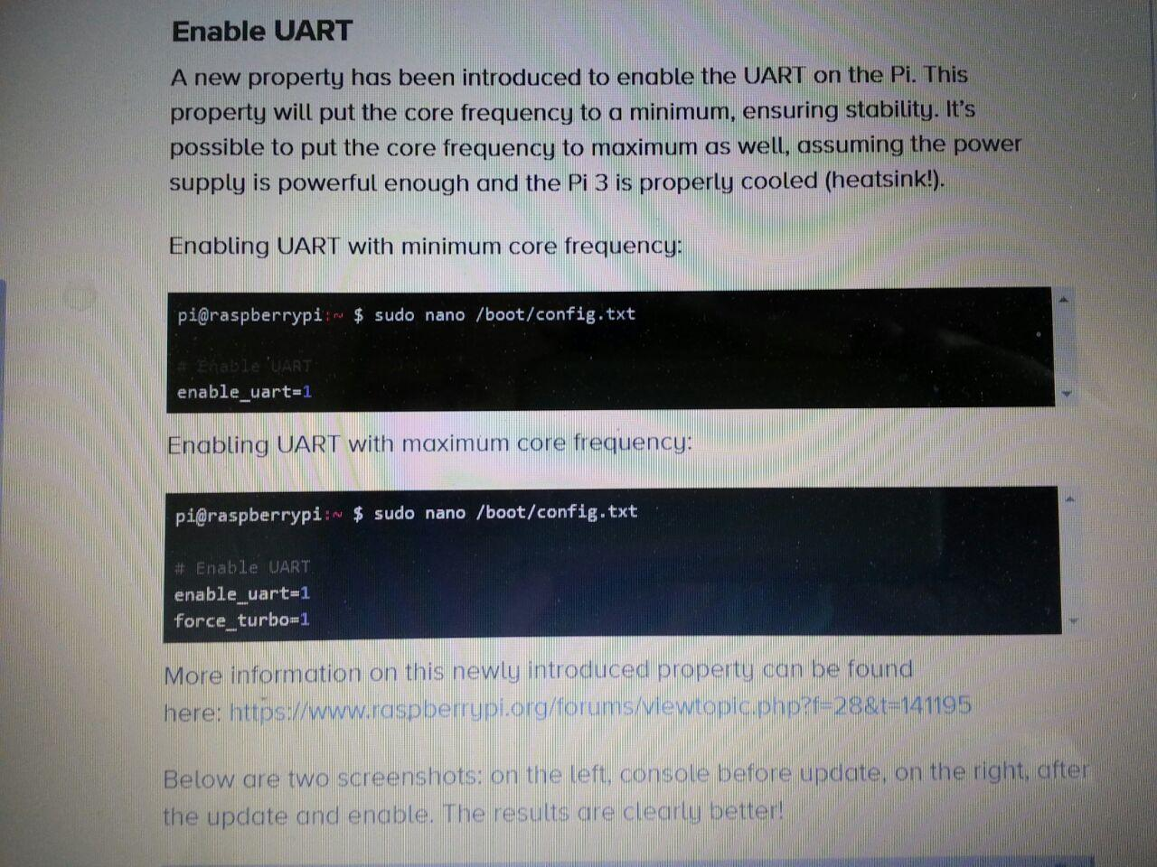

שלב 2-צריך למחוק את console=serial10,115200

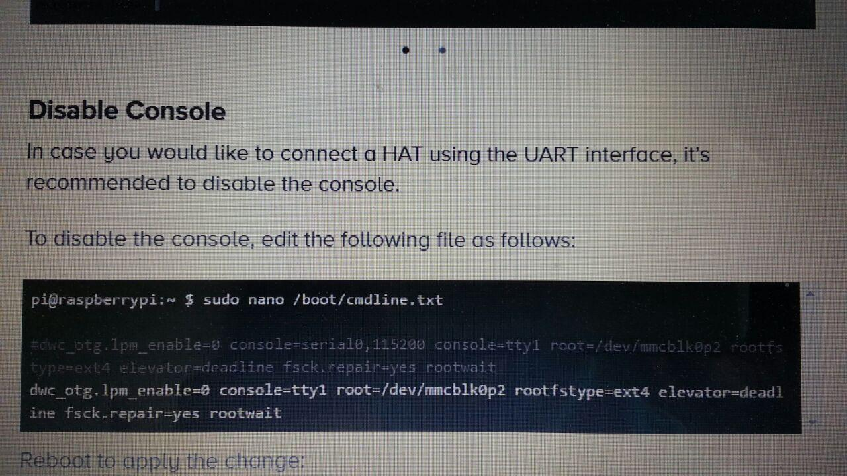

שלב 3-יש לעשות Reboot לRaspberry Pi 3 ולאחר מכן התקשורת תפעל בעזרת רגלים 6,8,10 שמשמים כ Gnd,Txd,Rxd בהתאמה.

**פרק 6**

**ביבליוגרפיה**



**לינקים לאתרים בהם נעזרנו:**

[**http://www.ti.com/lit/ds/symlink/max232.pdf**](http://www.ti.com/lit/ds/symlink/max232.pdf) **- max232 datasheet**

[**https://www.terraelectronica.ru/pdf/show?pdf_file=%252Fds%252Fpdf%252FT%252FTechicRP3.pdf**](https://www.terraelectronica.ru/pdf/show?pdf_file=%252Fds%252Fpdf%252FT%252FTechicRP3.pdf) **-** **Raspberry pi 3 datasheets**  
[**https://candy-ho.com/Drivers/Guia%20de%20Uso%20L298.pdf**](https://candy-ho.com/Drivers/Guia%20de%20Uso%20L298.pdf) **-L298 datasheet**

[**http://www.ti.com/lit/ds/symlink/sn74hc04.pdf**](http://www.ti.com/lit/ds/symlink/sn74hc04.pdf) **- hc04 datasheets**

[**http://www.ti.com/lit/ds/symlink/sn74hc244.pdf**](http://www.ti.com/lit/ds/symlink/sn74hc244.pdf) **- SNx4HC244**

**datasheets**

[**http://www1.futureelectronics.com/doc/EVERLIGHT%C2%A0/334-15__T1C1-4WYA.pdf**](http://www1.futureelectronics.com/doc/EVERLIGHT%C2%A0/334-15__T1C1-4WYA.pdf) **-led datasheets**  
[**http://www.opencv.com/bienvenue-sur-open-cv.html**](http://www.opencv.com/bienvenue-sur-open-cv.html) **- open cv**  
[**https://www.google.co.il/?gws_rd=ssl**](https://www.google.co.il/?gws_rd=ssl) **- google**

[**http://www.alldatasheet.com**](http://www.alldatasheet.com) **- datasheets main site.**

[**https://www.raspberrypi.org**](https://www.raspberrypi.org) **- Raspberry pi 3 function center**